Novembre 2023

Nouveautés



GEEF

Version 3.39



Virtualia

Version 5.0.5



Préambule
Les SDIS concernés par les anomalies contenant le mot clé « Oracle » sont, par ordre alphabétique : le SDIS 68, le SDIS 78 et le SDMIS (SDIS 69). Ces SDIS ne sont pas concernés par les anomalies contenant le mot clé « MySQL » ou « MariaDB ».
Les autres SDIS ne sont pas concernés par les anomalies « Oracle » mais sont concernés par les anomalies contenant le mot clé « MySQL ».

Les SDIS concernés par les anomalies « GPEC » sont, par ordre alphabétique : le SDIS 44, le SDIS 59 et le SDIS 86. Les autres SDIS ne sont pas concernés par les anomalies « GPEC ».

Général

EL01 : Le logo du SDIS 91 a été mis à jour et l'ancien renommé en SDIS91_old.jpg [Mantis #9474]
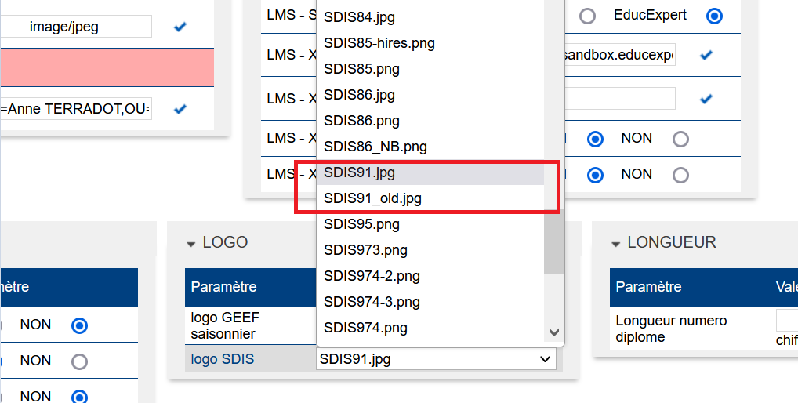

EL02 : Les écrans harmonisés présenteront dorénavant les filtres pour les champs masqués dans les listes (ex : filtre "Période" ajouté dans l'écran "Plan de Formation > Suivi Budgétaire > Mouvements" [Mantis #9446]
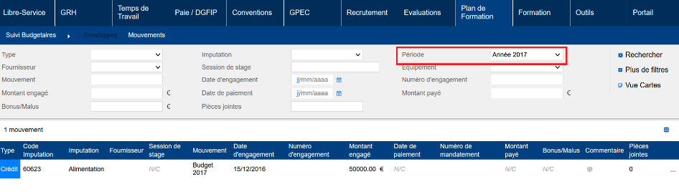

EL03 : Les titres des documents dans la table de stockage générique admettra dorénavant jusqu'à 150 caractères au lieu de 100 [Mantis #9555]
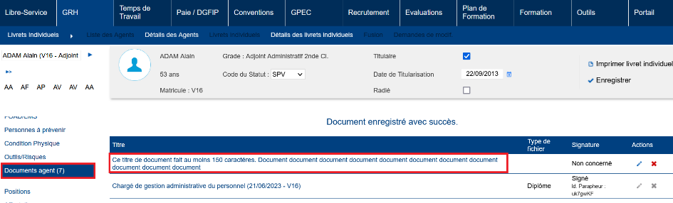

EL04 : Les champs faisant référence à une clé étrangère (liste déroulante paramétrable) ne seront dorénavant plus affichés dans les écrans de gestion lorsque le référentiel ciblé est vide et que le champ est facultatif [Mantis #9577 - Projet Virtualia]
Exemple avec l’information « Type de RIB ».
Si aucun type de RIB, n’est paramétré, il n’est pas proposé lors de l’ajout du RIB dans le dossier de l’agent :
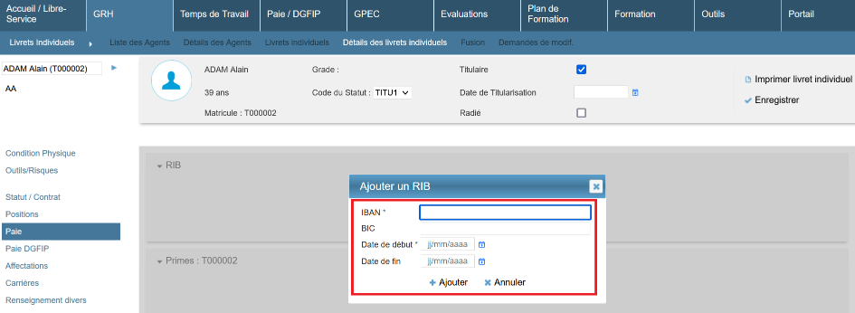

Si au moins un type de RIB est paramétré, alors la liste déroulante est disponible :
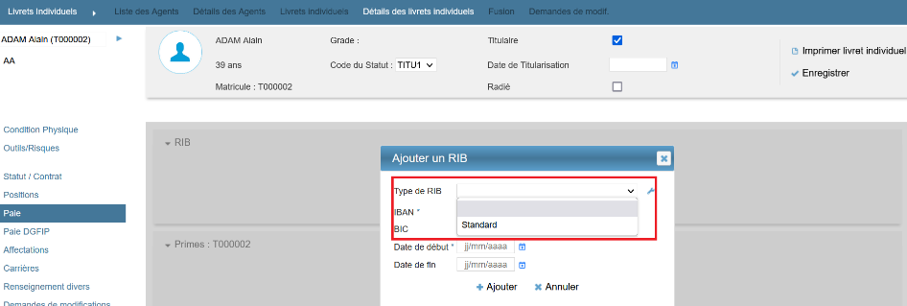

EL05 : Revue de la taille des zones de saisie des champs de type heures [Pas de Mantis]
« Formation > Sessions > Détails > Jury et Equipe > Equipe pédagogique > Ajouter »

Avant la modification :
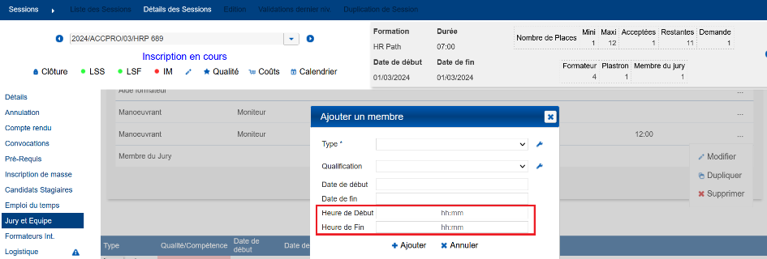
Après la modification :
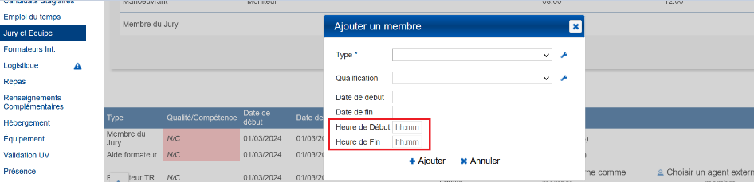

EL06 : Les filtres basés sur des suggestions (ex : Filtre "Matricule" de l'écran "Formation > Gestion des FMPA > Validation Groupement") devraient dorénavant être affichés sans cliquer sur le bouton "plus de filtre" lorsqu'ils sont renseignés [Mantis #9740]
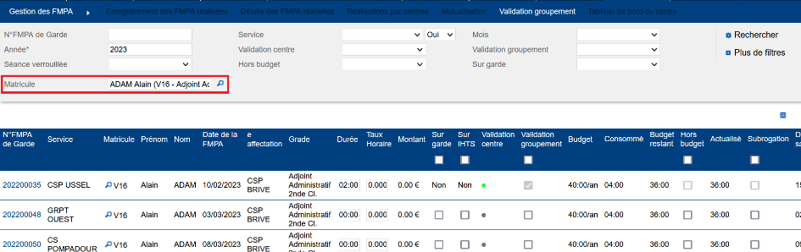

CL01 : Certains liens vers l'administration du référentiel dans les formulaires de saisie (clé à molette) ne devraient plus s'afficher lorsqu'ils ne sont pas exploitables (ex : "Formation > Sessions > Détails > Emplois du Temps > Détails > Liste des formateurs" [Pas de Mantis - TNR ATER]
Avant la correction, une icône liée au référentiel était présente à tort :
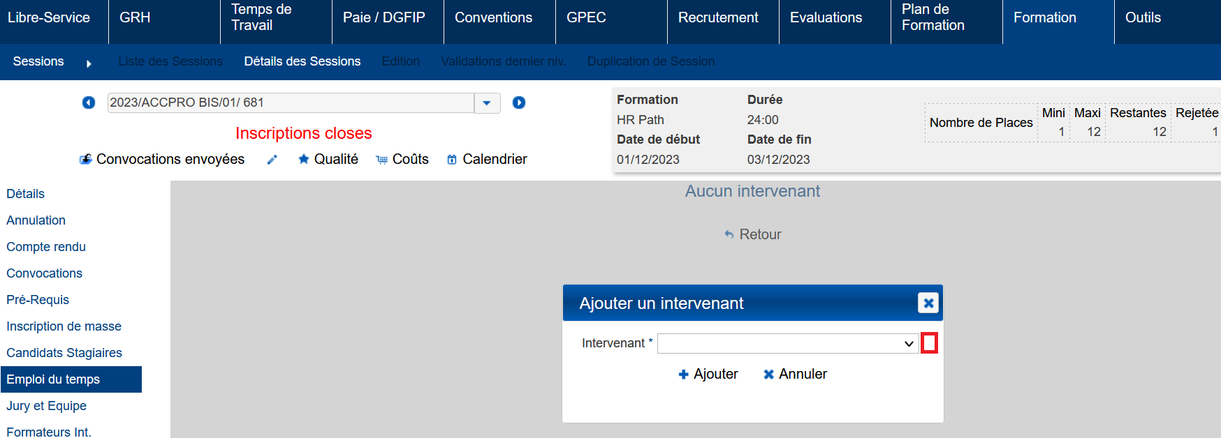

GRH

EH01A : L'écran "GRH > Conditions Physiques > Analyse" proposera dorénavant le filtre "Carrières" permettant de filtrer les agents ayant des carrières actives ou non [Mantis #9263]
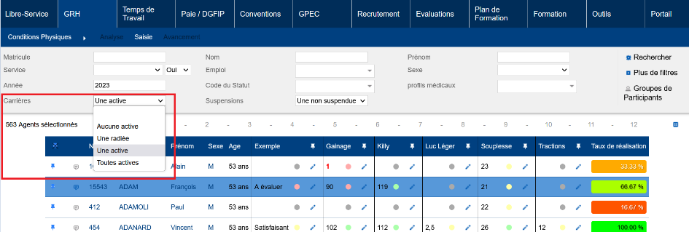

EH01B : Les écrans du groupe "GRH > Conditions Physiques" proposeront dorénavant le filtre "Suspensions" permettant de filtrer les agents ayant des carrières suspendues ou non [Mantis #9263]
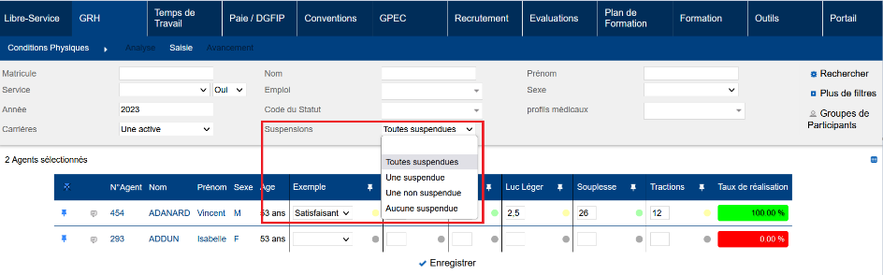

EH02 : La longueur du champ NOM_POSITION de la table POSITIONS a été augmentée à 200 caractères, et la longueur du champ NOM_POS_MODAL de la table POSITIONS_MODS a été augmentée à 100 caractères [Pas de Mantis]
« GRH / Administration > Positions Administratives > Positions » : le libellé de la position passe à 200 caractères maximum.
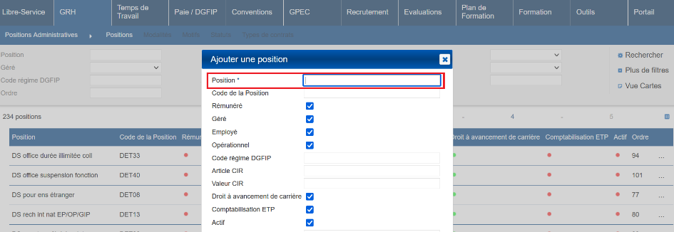

« GRH / Administration > Positions Administratives > Modalité » : le libellé de la modalité passe a 100 caractères maximum.
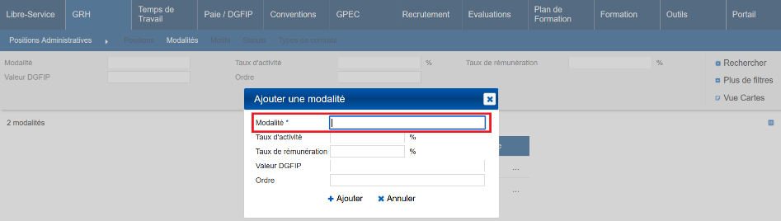

EH03 : Modifier un permis avec synchronisation des informations médicales (et même numéro de permis) ne devrait plus mettre à jour le commentaire [Mantis #9624]
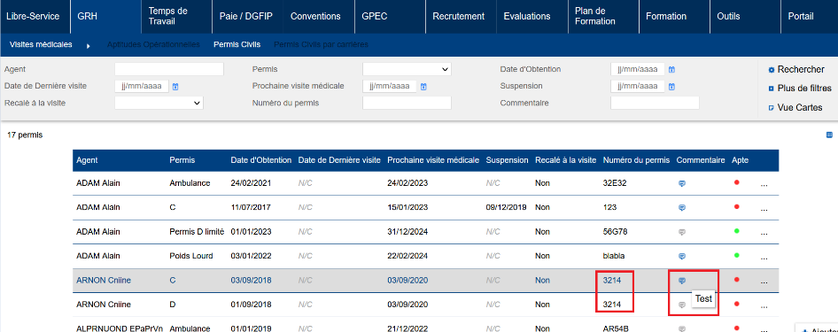

EH04 : Revue de la sécurité et de la sauvegarde unitaire des paramètres de l'écran "GRH > Livrets Individuels > Détails des Livrets > Civilité" concernant les données agents [Pas de Mantis - Projet Virtualia]
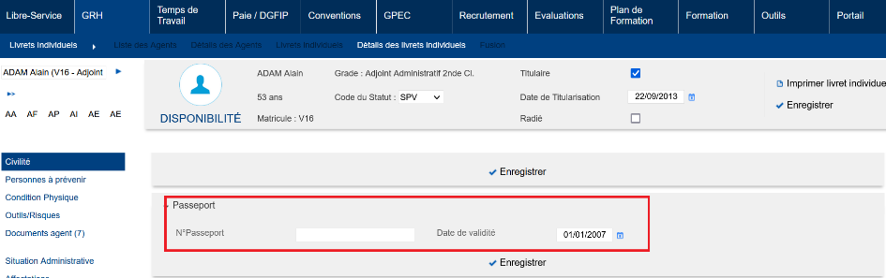
Ces champs seront dorénavant aussi indépendants lors de l’enregistrement des données.

EH05 : L'écran "GRH > Visites Médicales > Aptitudes Opérationnelles" proposera dorénavant un nouveau filtre "Statut" permettant de filtrer les agents ayant au moins une carrière non-radiée de ce statut [Mantis #9618]
Filtre disponible via le bouton « Plus de filtre ».
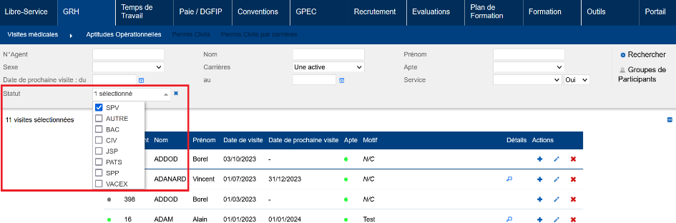

EH06 : L'écran "GRH > Livrets Individuels > Détails des Livrets > Affectations" affichera dorénavant la date d'entrée avant les affectations en licence applicative "Virtualia" [Mantis #9353 - Projet Virtualia]
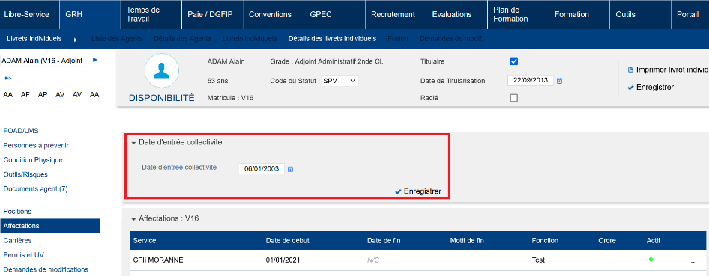

EH07 : Retour du bouton "Imprimer le LIF" en PDF sur l'écran "GRH > Livrets Individuels > Fusion" [Mantis #9715]
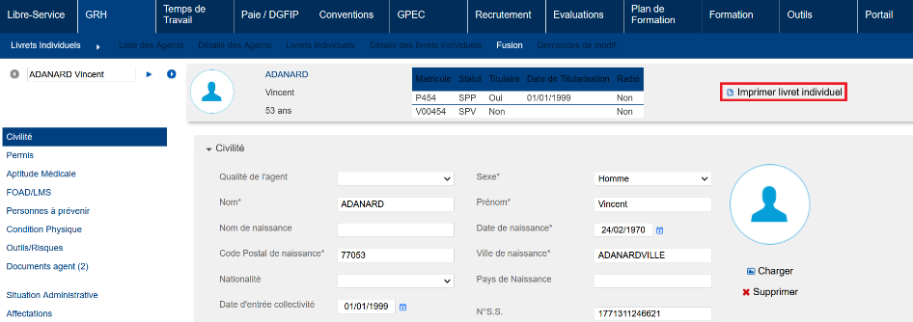

EH08 : Ajout d'un "Code BTQ" / "Extension" dans les adresses des agents avec écran de paramétrage des référentiels dans le chemin "GRH / Administration > Informations Agents > Codes BTQ" [Pas de Mantis - Projet Virtualia]
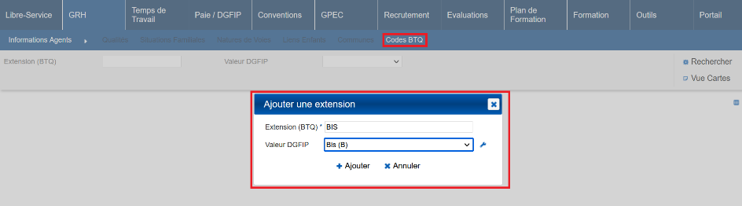
Visuel dans le livret de l’agent :
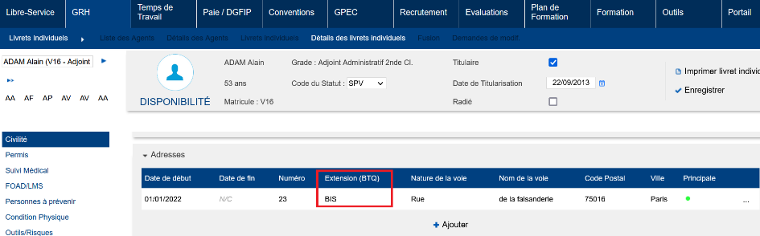

EH09A : Ajout d'un écran "GRH > Liste des emplois > Gestion Déconcentrée" permettant de gérer simplement les emplois opérationnels actifs sur les emplois cochés "Gestion déconcentrée" dans l'écran "Formation / Administration > Emplois > Emplois" [Mantis #9751]
Ajout des paramètres « Champs - Gestion Déconcentrée - Motif début » et « Champs - Gestion Déconcentrée - Motif Fin » dans « Outils > Paramètres > Variables > Champs », permettant de saisir les motifs d’ouverture et de fermetures d’emploi qui s’appliqueront lors de l’ouverture ou de la fermeture d’un emploi via l’écran « Gestion déconcentrée » :
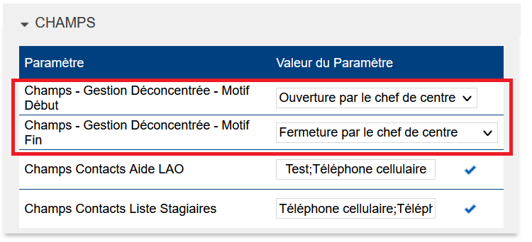

Ajout d’une coche « Gestion déconcentrée » dans le paramétrage des emplois (« Formation / Administration > Emplois > Emplois > Modifier/Détails », permettant d’indiquer si un emploi peut être géré dans l’écran « Gestion déconcentrée » :
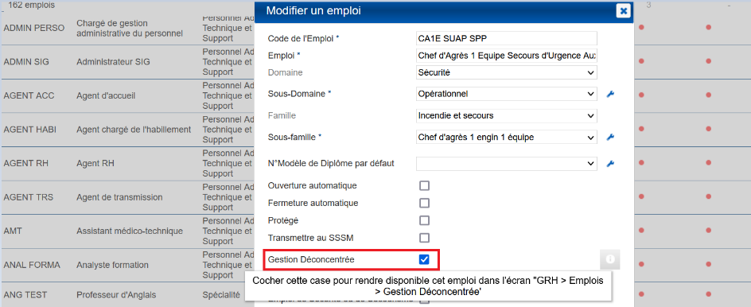

Fonctionnement du nouvel écran « Gestion déconcentrée » :
Le fonctionnement est similaire à celui de l’écran « Aide LAO ». Pour faire apparaître les agents et emplois concernés, il faut au préalable sélectionner les emplois recherchés via le filtre « Emploi ».

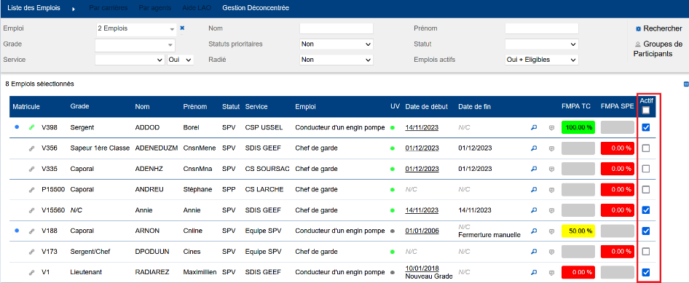

La colonne « Actif », permet de visualiser si l’emploi d’un agent est actif ou non.

La coche « Actif » est cochée » : l’emploi de l’agent est actif, décocher la case et enregistrer avec une date d’effet fermera l’emploi à la veille de la date d’effet avec le motif de fermeture précisé dans la variable « Champs - Gestion Déconcentrée - Motif Fin ».
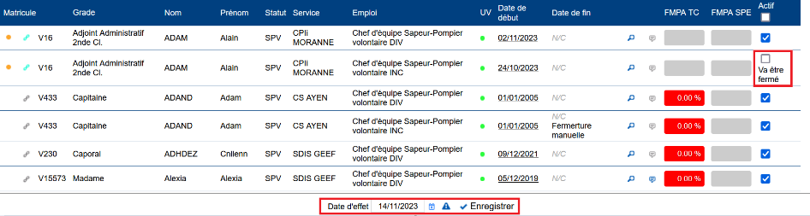

Après fermeture :
La coche « Actif » est décochée : l’emploi de l’agent est inactif, ne l’a jamais été, ou est actif mais avec une date de fin pré-renseignée dans le futur. Cocher la case « Actif » et enregistrer avec une date d’effet ouvrira l’emploi à la date d’effet avec le motif d’ouverture précisé dans la variable « Champs - Gestion Déconcentrée - Motif Début ».
Après ouverture :

EH09B : L'écran "GRH > Liste des emplois > Aide LAO" ne devrait dorénavant plus afficher les dates soulignées lorsque les emplois ont été ouverts car la date affichée est celle du dernier emploi [Mantis #9751]
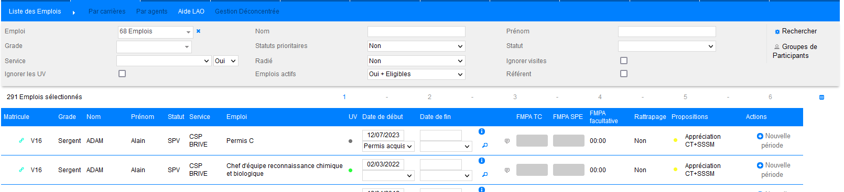
Dans cet écran en lecture, seule les dates ne sont plus soulignées ?

EH09C : Stabilisation de l'infobulle de détail des emplois dans l'écran "GRH > Liste des emplois > Aide LAO" via une icône "i" [Mantis #9751]
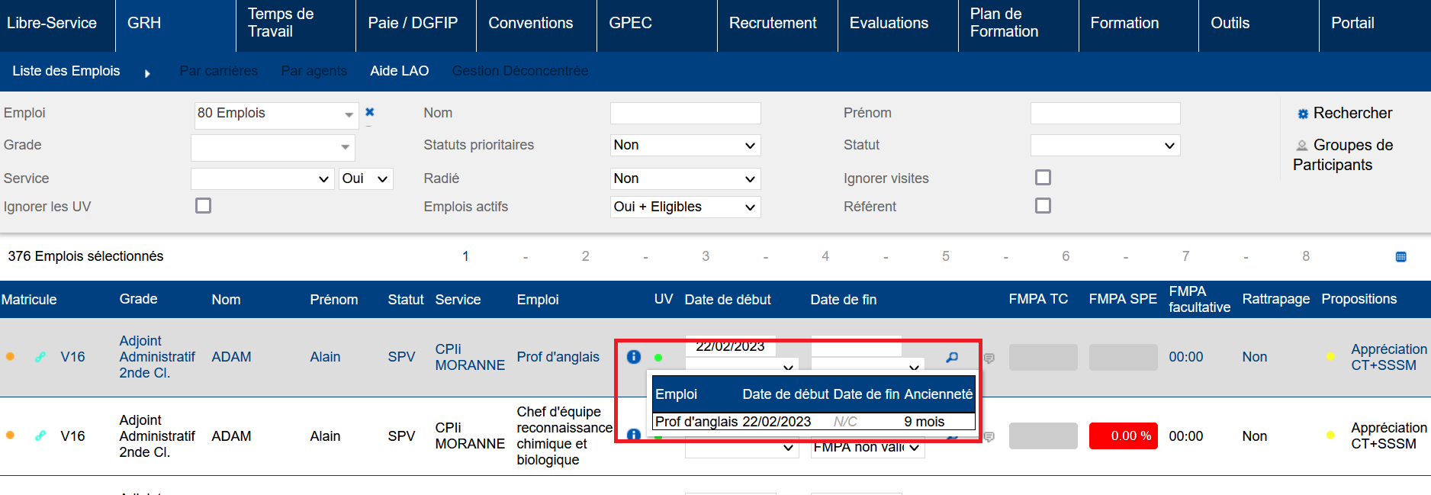
L’infobulle apparait dorénavant en survole de l’icône « i ».

CH01 : L'écran "GRH > Livrets Individuels > Fusion" devrait dorénavant afficher à nouveau les dossiers complets des agents dès lors que l'utilisateur a accès à au moins l'une des deux carrières [Mantis #8988]
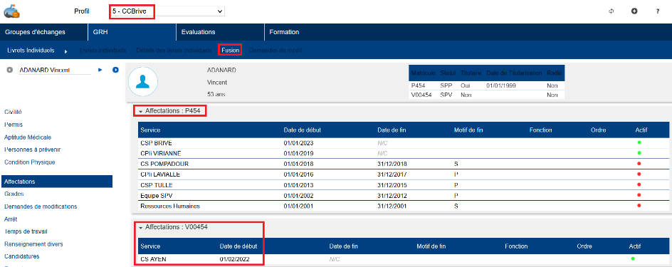

CH02 : Correction d'une inversion dans les en-têtes de colonnes "Etat" et "Date d'obtention" de l'infobulle des UV validées de l'écran "GRH > Liste des Emplois > Aide LAO" [Mantis #9935]
Avant la correction :
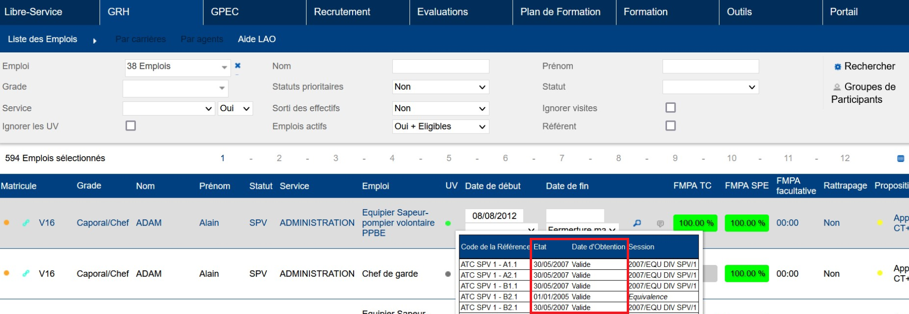
Après la correction :
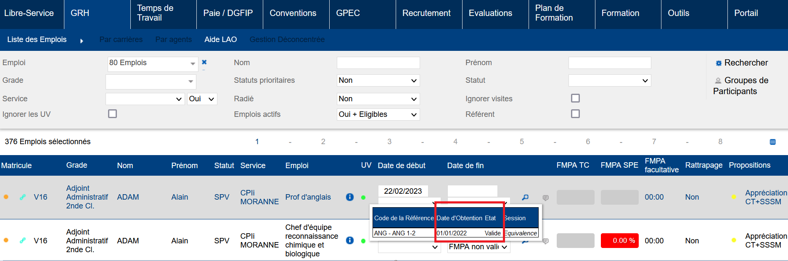

CH03 : L'écran "GRH > Livrets Individuels > Détails > Personnes à prévenir" ne devrait dorénavant plus afficher la colonne "Grade" qui n'est par ailleurs pas saisissable [Pas de Mantis - TNR ATER]
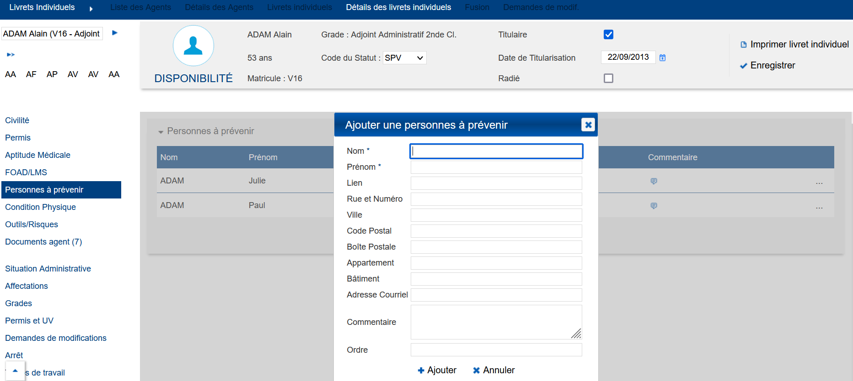

Gestion Administrative [En développement]

EA01 : Le champ "NOM_TYPE_CONTRAT" de la table "TYPE_CONTRATS" sera dorénavant limité à 150 caractères au lieu de 50 [Mantis #9517 - Projet Virtualia]
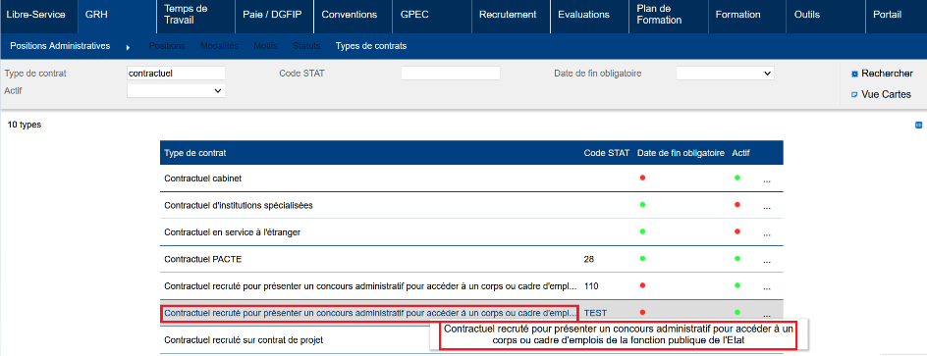

EA02 : Le champ "Type de RIB" ne sera plus obligatoire sur les RIB [Mantis #9577 - Projet Virtualia]
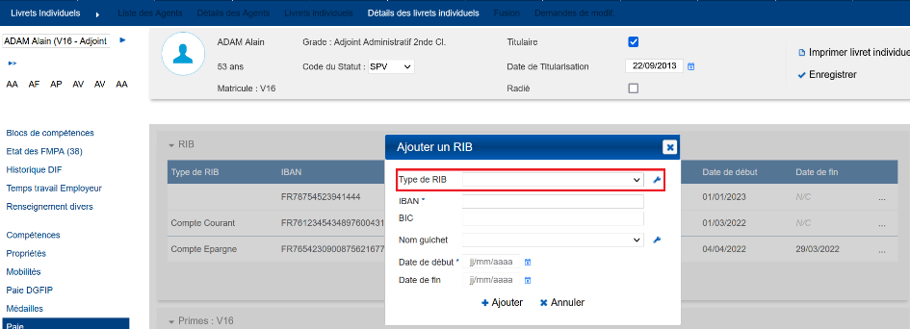

EA03 : [En développement] Ajouts de groupes d'écrans dans le bloc "GRH" : "GRH > Actions Collectives" et "GRH / Administration > Arrêtés" [Mantis #7862 - Projet Virtualia]
GRH > Actions collectives
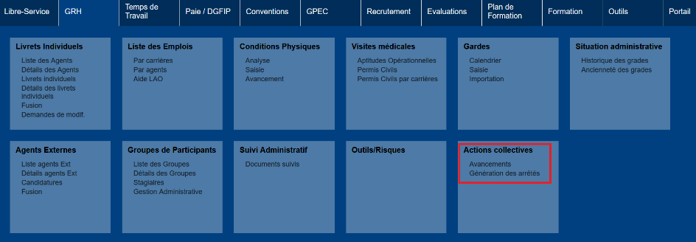

GRH / Administration > Arrêtés
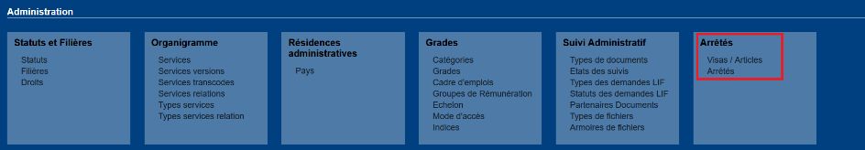

Ces écrans sont en cours de développement, ils ne sont pas fonctionnels actuellement.

EA04 : Avec le module "Gestion Administrative" actif, l'écran "GRH > Livrets > Détails > Grades/Carrières" proposera dorénavant les échelons liés au grade sélectionné [Pas de Mantis - Projet Virtualia]
Dans les écrans de paramétrage (« GRH /Administration > Grades > Indices ») :
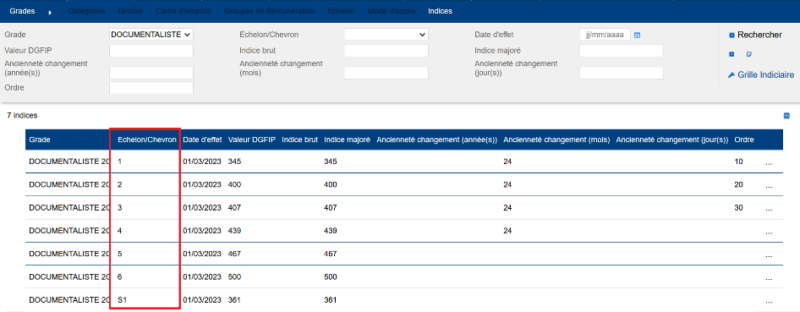

Dans le livret individuel de l’agent :
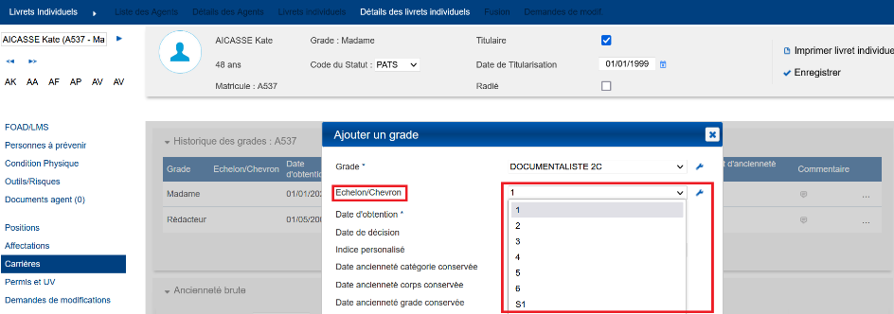

EA05 : Avec le module "Gestion Administrative" actif, l'écran "GRH > Livrets > Détails > Grades/Carrières" affichera dorénavant la date de passage du prochain échelon [Pas de Mantis - Projet Virtualia]
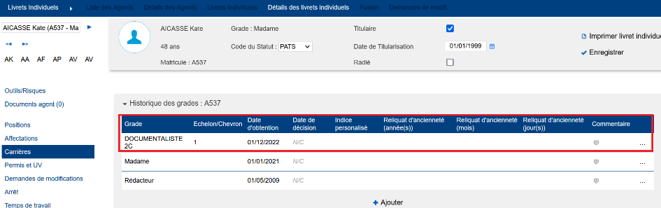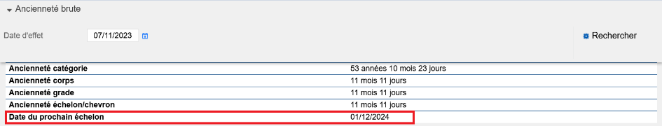

Le calcul de cette date est en cours de révision pour tenir compte de certains statuts.

Paie DGFIP [En développement]

EI01 : L'import des fichiers BA/DA/DI/HI/SR se fera dorénavant dans l'écran "Paie / DGFIP > Paie DGFIP > Base Paie" [Pas de Mantis - Projet Virtualia]
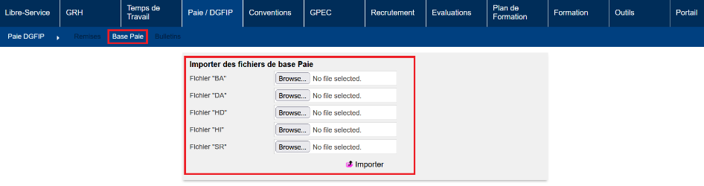

EI02 : L'import des fichiers KA se fera dorénavant dans l'écran "Paie / DGFIP > Paie DGFIP > Bulletins" [Pas de Mantis - Projet Virtualia]
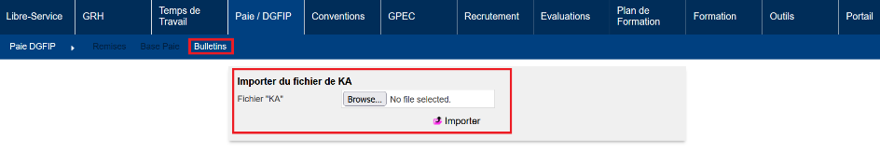

EI03 : Certains référentiels seront dorénavant liés aux référentiels DGFIP par une clé étrangère : Motifs des positions statutaires, natures des voies, statuts statutaires, qualité des agents, situations familiales des agents [Mantis #9418 - Projet Virtualia]

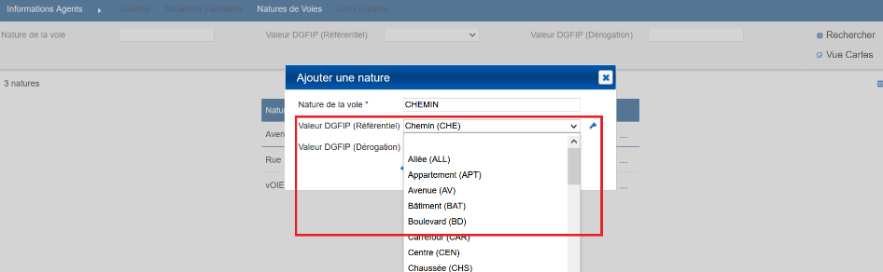

EI04 : Ajout d'un écran pour gérer les générateurs de mouvements dans "Paie / DGFIP / Administration > Paie DGFIP > Générateurs" [Pas de Mantis - Projet Virtualia]
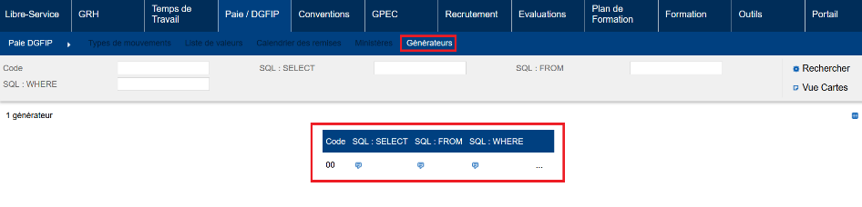

Temps de Travail [En développement]

ET01 : Le filtre "Carrière" de l'écran "Temps de Travail > Planning > Individuel" ne permettra dorénavant plus de choisir un agent hors périmètre [Mantis #9410]
Avant la correction, tous les agents était visible via la loupe du filtre « Matricule », passant outre le périmètre du profil. C’est à présent corrigé.
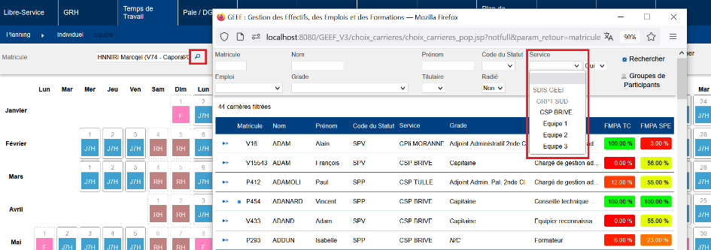

ET02 : Ajout des écrans "Libre-service > Planning" [Pas de Mantis - Projet Virtualia]
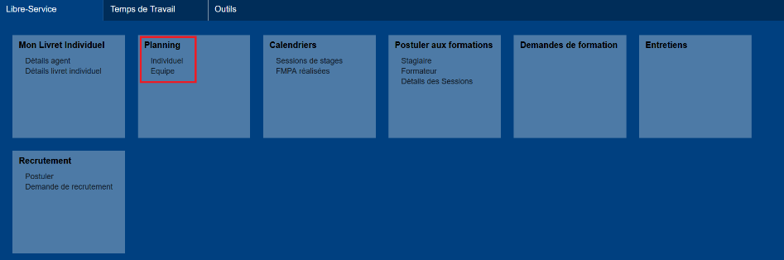

ET03 : Changement d'icône (poubelle) pour l'annulation d'une demande [Pas de Mantis - Projet Virtualia]
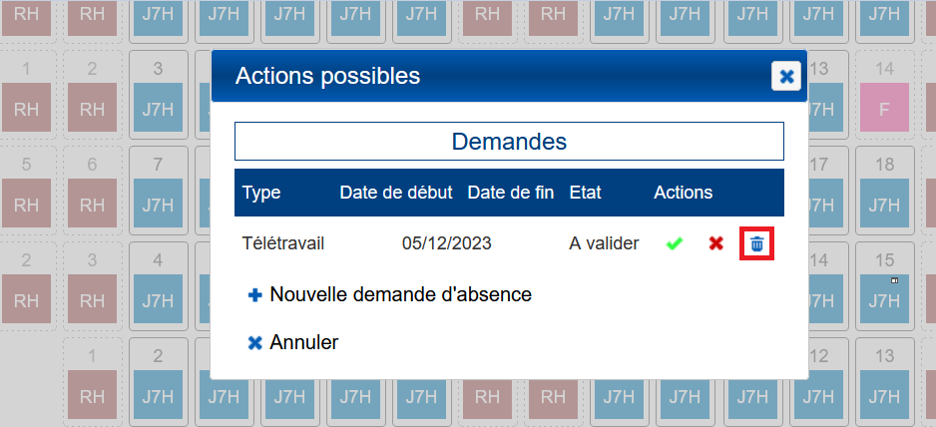
Icône verte : approuver une demande
Icône rouge : refuser une demande
Icône poubelle : annuler une demande (annulation par l’agent concerné)

ET04 : Le planning affichera dorénavant les formations réalisées [Pas de Mantis - Projet Virtualia]
Les journées passées en formation, en tant que stagiaire ou formateur, sont marquées par un cercle vert.
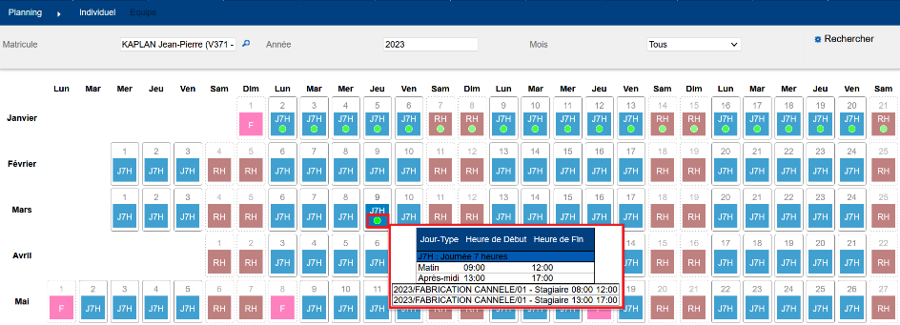

ET05 : Le planning affichera dorénavant les compteurs de droits lors du dépôt de la demande [Pas de Mantis - Projet Virtualia]
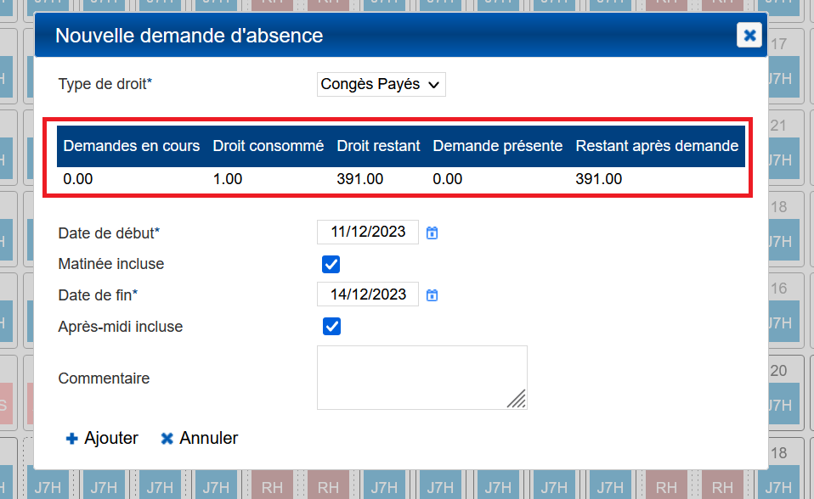

CT01 : Les boutons de validation/rejet/annulation des demandes d'absences et de télétravail auront dorénavant à nouveau leurs infobulles en survol [Pas de Mantis - Projet Virtualia]
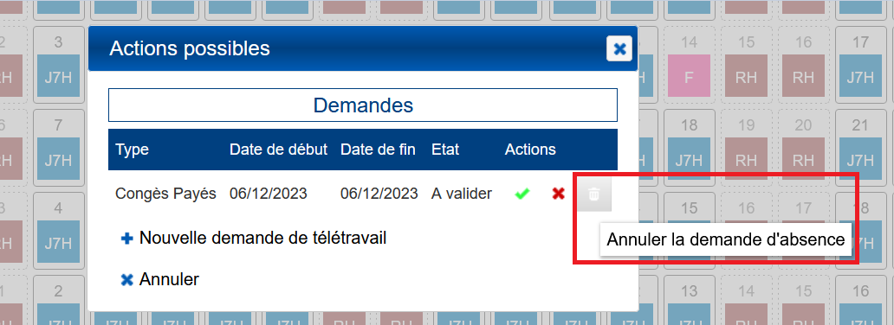

GPEC

EP01 : Division des possibilités de saisie des imputations SIFAC sur les postes et carrières des agents et rupture de l'arborescence du référentiel "Centre de Coût > Domaine Fonctionnel > Elément d'OTP" [Pas de Mantis - Projet Virtualia]
Les référentiels SIFAC sont à présent indépendants (Les centres de coût ne sont plus liés aux domaines fonctionnels qui ne sont eux-mêmes plus liés aux éléments OTP) et peuvent donc être décorrélés lors de la saisie dans les postes ou dans une carrière agent.
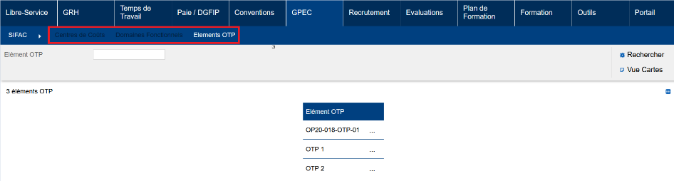
Les éléments SIFAC peuvent à présent être saisis directement dans le livret de l’agent via « GRH > Livrets individuels > Détails des livrets > Paie > Affectations SIFAC » :
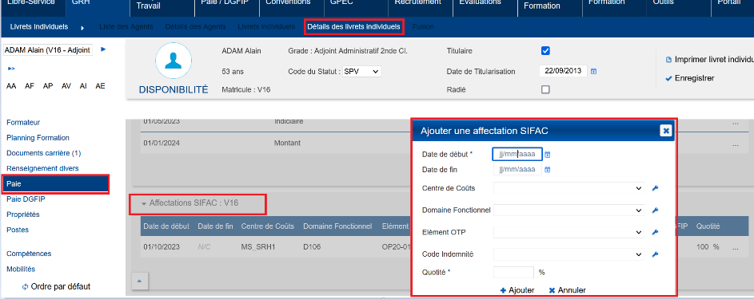

Entretiens

EE01 : Les étapes des entretiens proposeront dorénavant une nouvelle case à cocher "Bloque le suivant" permettant d'indiquer que cette étape doit être terminée pour pouvoir saisir l'étape suivante - faisant apparaitre un nouvel état "En attente" pour les étapes non débloquées [Mantis #9174]
Dans « Evaluations / Administration W Evaluations > processus > Détail », ajout d’une case « Bloque le suivant » :
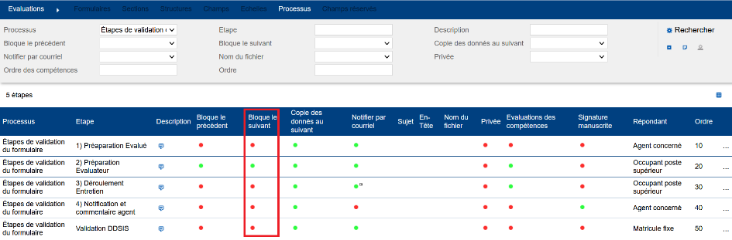
Si l’étape ne peut pas encore être renseignée, elle apparaîtra comme « En attente » en place de « A faire » :
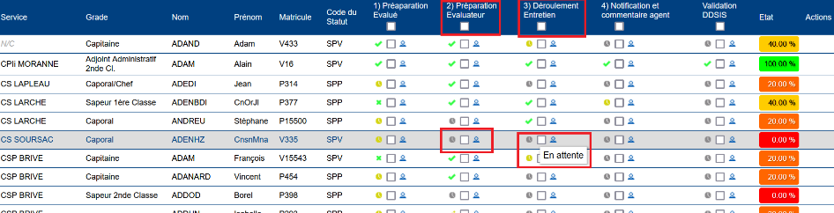

EE02 : Les actions en masses dans l'écran "Evaluations > Evaluations > Campagnes" permettront dorénavant de générer un export PDF en masse (un fichier par entretien) pour toutes les étapes cochées [Mantis #9633]
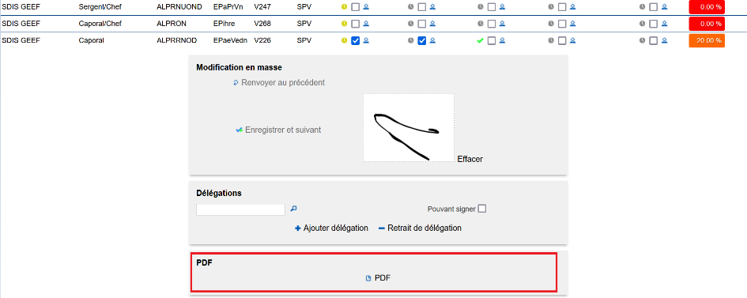

EE03A : Les informations sur l'agent (grade, affectation) seront dorénavant sur la date de rendez-vous, à défaut sur la date de début de campagne, à défaut sur la date du jour - auparavant, la date de fin de campagne était prioritaire sur la date de début de campagne [Mantis #9528]
Date de rendez-vous à renseigner dans le détail de l’étape :
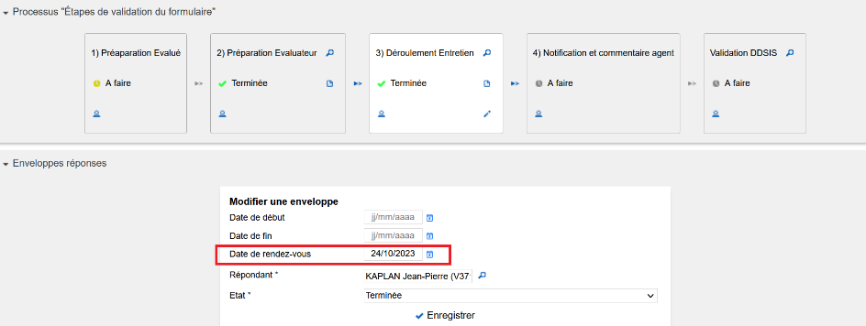
Et sur laquelle se base les informations grades et affectation au niveau de la cartouche de l’étape :
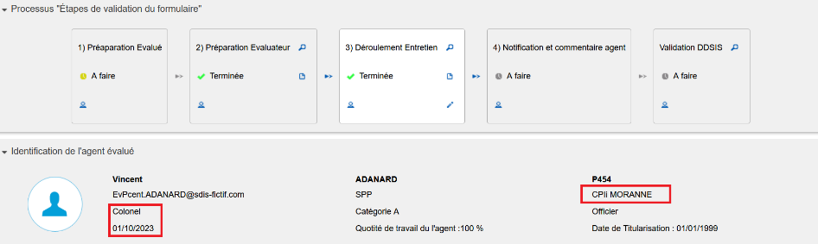

Si rien n’est renseigné dans la date de rendez-vous, alors les informations sont celles à la date de début de la campagne.

EE03B : Les informations sur le poste de l'agent seront dorénavant sur la date de rendez-vous, à défaut sur la date de début de campagne, à défaut sur la date du jour - auparavant, la date de fin de campagne était prioritaire sur la date de début de campagne [Mantis #9528]
Date de rendez-vous à renseigner dans le détail de l’étape et sur laquelle se base les informations du poste de l’agent au niveau de la cartouche de l’étape :
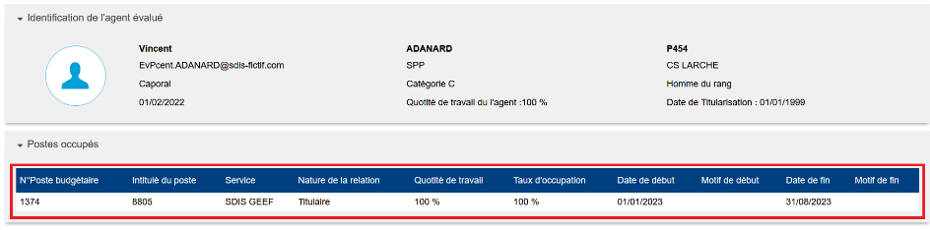
Si rien n’est renseigné dans la date de rendez-vous, alors les informations sont celles à la date de début de la campagne.

EE04 : L'accès à l'écran "Evaluations > Evaluations > Campagnes" permettra dorénavant de consulter les entretiens [Mantis #9805]
L’accès à l’écran « Campagne » en lecture seule permet à présent de consulter les entretiens via la loupe dans « Action ».
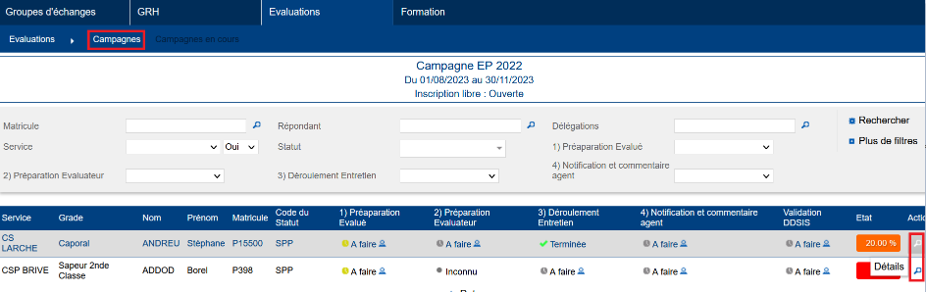

EE05 : Chaque section d'un formulaire pourra dorénavant contenir jusqu'à une requête du requêteur contenant le mot clé "%id_env_rep_eval%" (lien avec l'enveloppe réponse en cours de consultation) pour afficher un tableau de résultat dans cette section [Mantis #6805]
Paramétrage dans « Evaluations / Administration > Evaluations > Sections » :
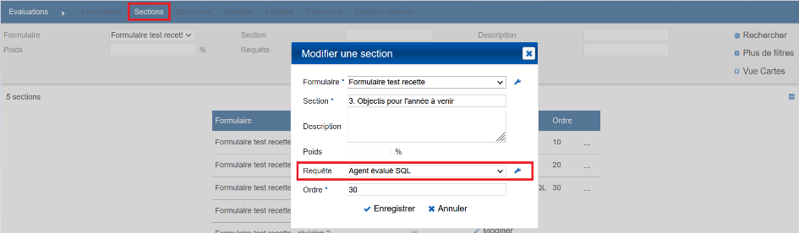

Visuel dans la campagne :
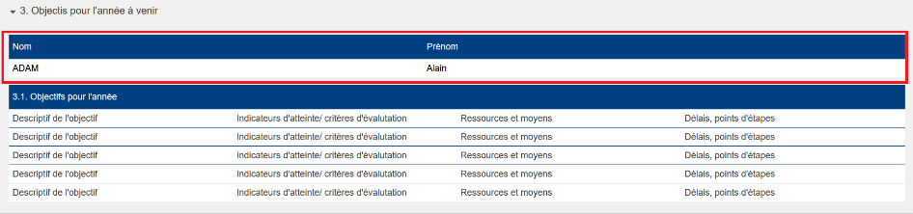

EE06 : Les actions en masses dans l'écran "Evaluations > Evaluations > Campagnes" permettront dorénavant de générer des notifications personnalisées en masse pour les utilisateurs détenteurs du droit "Action Objet > Evaluations : Enveloppes réponses > Notifications personnalisées" [Mantis #6805]
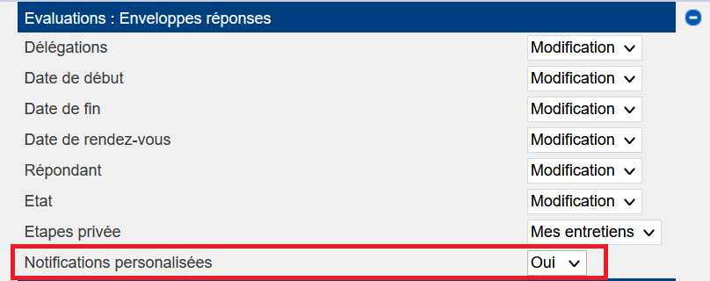

Dans les modification en masse du détail des campagnes :
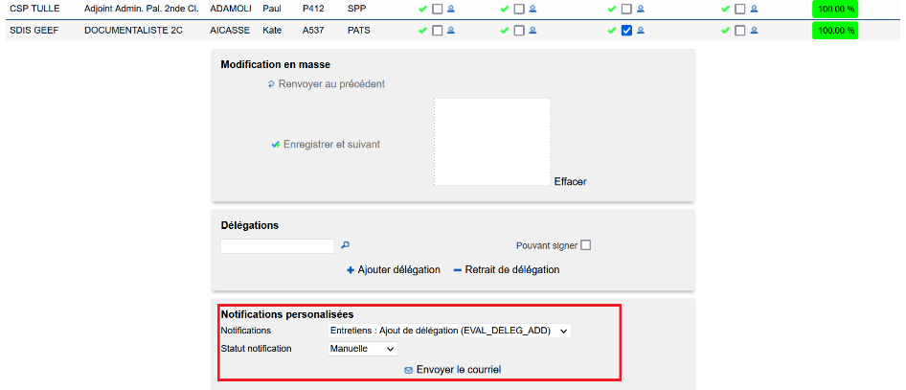

Conventions Dispo SDIS-Employeur

ED01 : La génération des conventions dans l'écran "Conventions > Indemnités > Documents" prendra en compte les évolutions législatives et règlementaires parues dans le courant de l'été 2023 lorsque le paramètre "Feuilles de présence - Modèle" a pour valeur "40" [Mantis #9850]
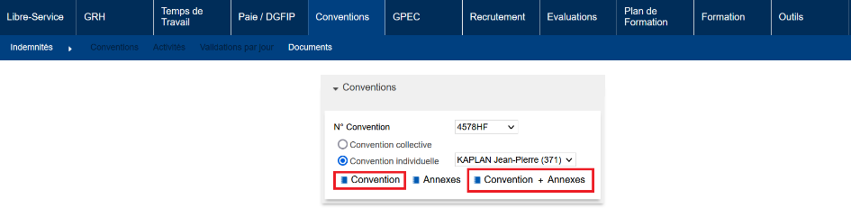

CD01 : L'export Excel de l'écran "Conventions > Indemnités > Validation par jour" devrait dorénavant afficher correctement le numéro d'indemnité [Mantis #8772]

Formation

EF01 : Les écrans du groupe "GRH > Formateurs" seront dorénavant dans "Formation / Synthèses > Formateurs" [Pas de Mantis]
Avant l’évolution, les écrans se trouvaient dans « GRH > Formateurs ».
Nouvelle disposition :
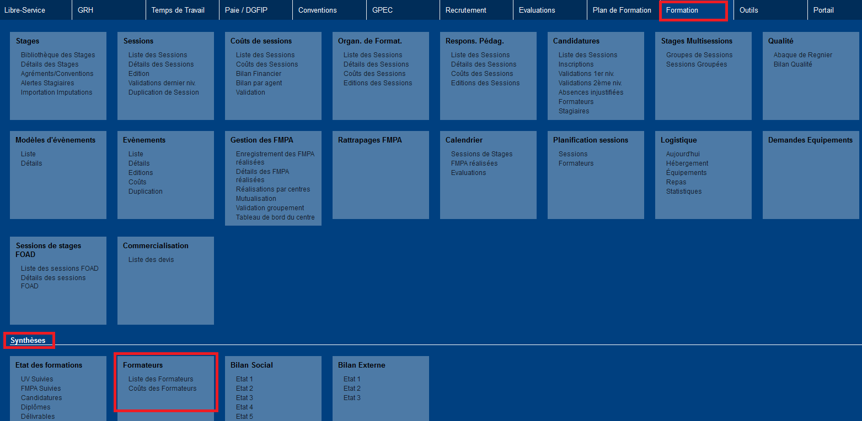

EF02 : Ajout de deux variables (écran "Outils > Paramètres > Variables") "FMA - Séances - Affectations actives uniquement" et "FMA - Séances - Sans suspension uniquement" permettant de bloquer (OUI) les agents qui, respectivement, n'ont aucune affectation actives à la date de la séance ou une suspension à la date de la séance [Mantis #9270]
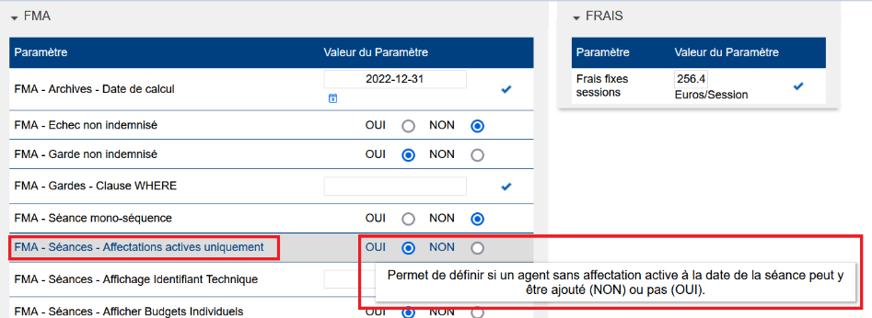
Avec la variable « FMA – Séances – Affectations actives uniquement » à « OUI », si un agent n’a pas d’affectation active, alors il n’est pas visible dans la liste des agents pouvant être ajoutés à la séance de FMPA.

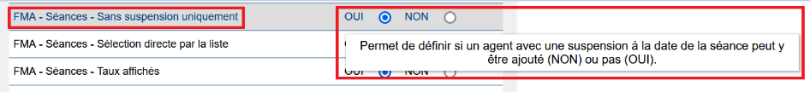
Avec la variable « FMA – Séances – Sans suspension » à « OUI », si un agent a une suspension active, alors il n’est pas visible dans la liste des agents pouvant être ajoutés à la séance de FMPA.

EF03 : Les balises de publipostages de courriels "LISTE_PARTICIPANTS_XXX" afficheront dorénavant le commentaire de la candidature stagiaire en plus des présences prévisionnelles lorsque le paramètre "Feuille de présence - Modèle" est sur la valeur "86" [Mantis #9594]
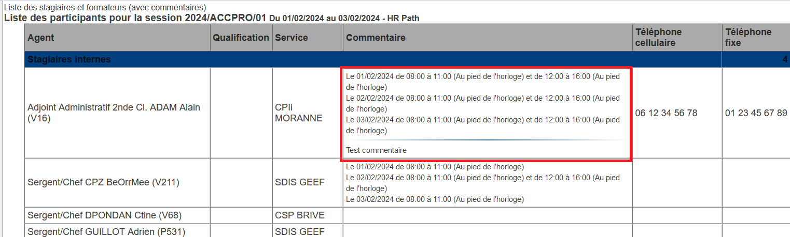

EF04 : Les écrans "Formation > Gestion des FMPA > Détails des FMPA réalisées > Séquence", "Formation > Gestion des FMPA > Détails des FMPA réalisées > Indemnités" et "Formation > Gestion des FMPA > Validation Groupement" afficheront dorénavant une icône "loupe" à côté du matricule de l'agent et permettant un accès à son LIF dans un nouvel onglet - le sous-écran ouvert est "Etat des FMPA" pour les écrans des indemnités et "Savoir-Agirs" pour l'écran "Séquence" [Mantis #9612]
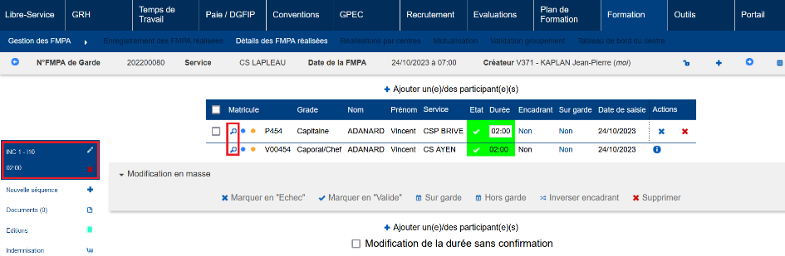
Ouverture depuis « Séquence » vers « Détails des livrets > Savoirs-Agirs » :
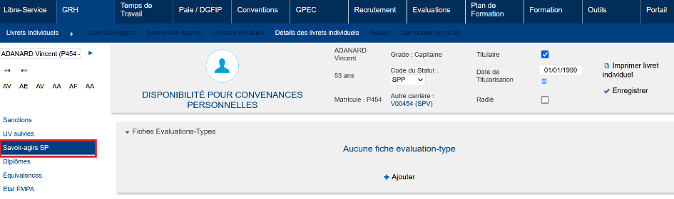

Loupe dans l’écran « Indemnisation » des séances de FMPA :
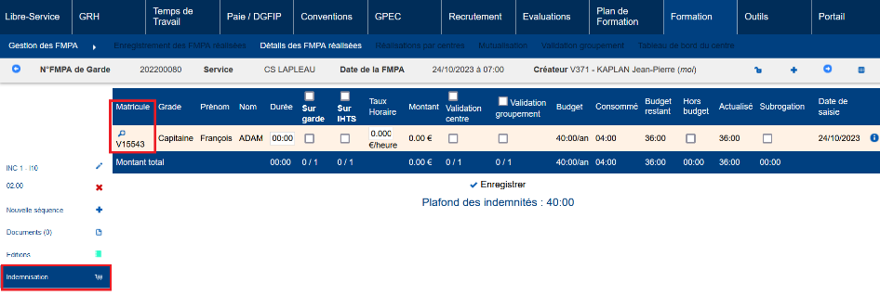
Ouverture depuis « Indemnisation » vers « Détails des livrets > Etat des FMPA » :
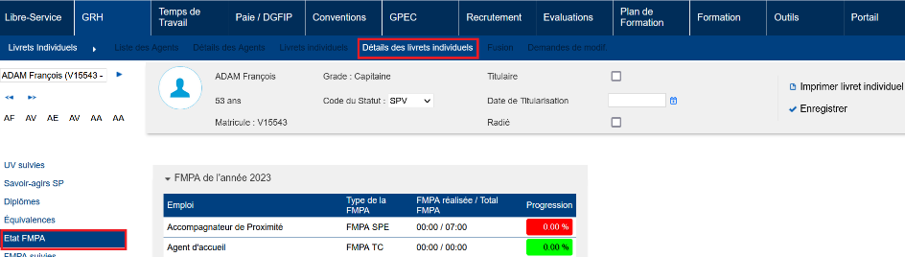

Loupe dans « Validation groupement » :
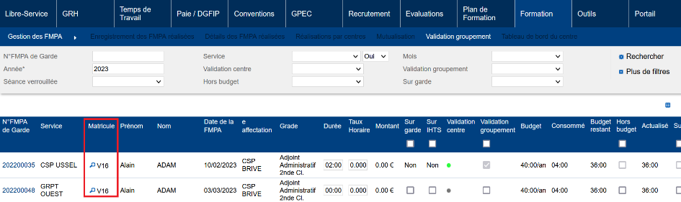

EF05 : L'écran "Formation > Coûts des sessions > Coûts des sessions > Formateurs" ne devrait plus enregistrer des 0 non significatifs dans les durées au-delà des deux chiffres de l'heure [Mantis #9422]
Avant l’évolution, si 008 :00 était saisie dans la durée de présence Formateur dans « Coûts des sessions > Formateur », cela ressortait ainsi sur l’export tableur.
Cela a été modifié.
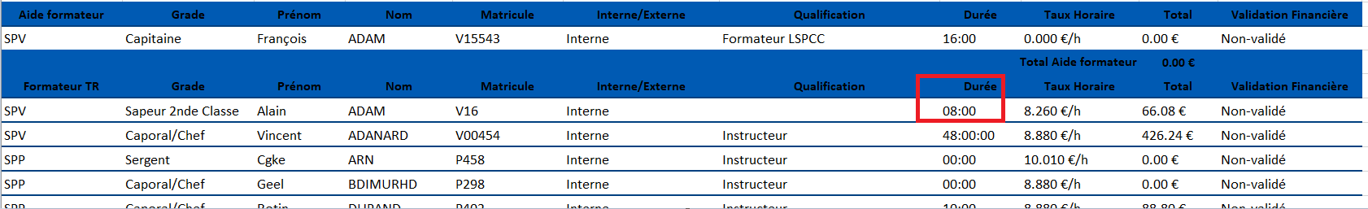

EF06 : Amélioration des temps de chargement des listes de saisie des présences (présence détaillée), périodes d'animations et emplois du temps des stages et sessions [Mantis #9642]
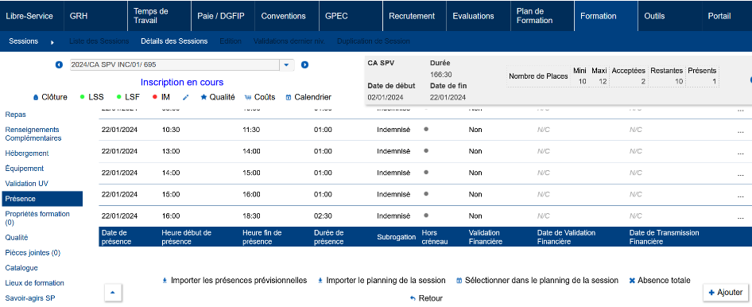

EF07 : Les écrans de saisie des savoirs-agirs dans les sessions et LIF afficheront dorénavant les listes déroulantes colorées dans la couleur de la valeur sélectionnée [Pas de Mantis]
Avant l’évolution, les couleurs étaient présentes dans la liste déroulante mais plus une fois la valeur saisie :
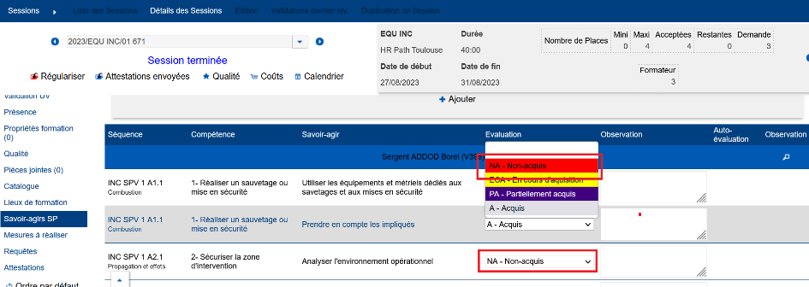

Après l’évolution :
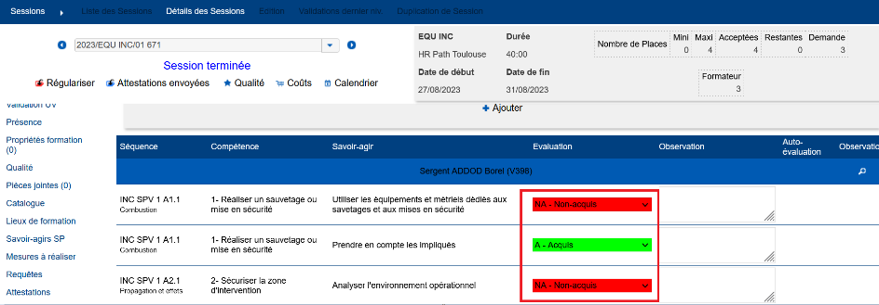

EF08 : Revu de l'affichage de la source dans l'écran "GRH > Livrets Individuels > Détails des Livrets > FMPA Suivies" lorsque la FMPA a été validée en "reprise de données" ou "équivalence" [Pas de Mantis]
Avant la correction :
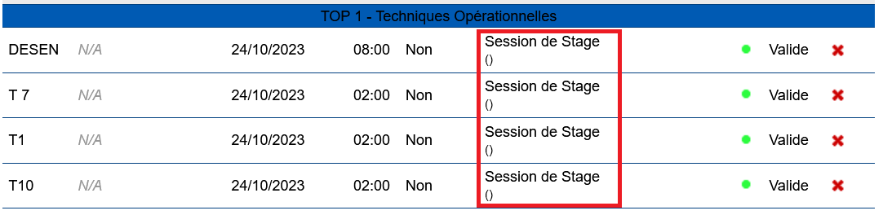
Après la correction :
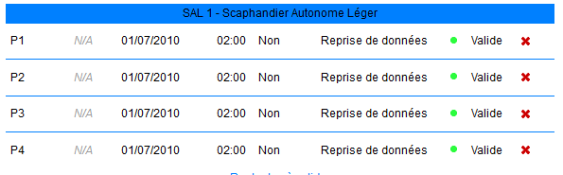

EF09 : Lors de la saisie des savoirs-agir, une liste déroulante sera dorénavant proposée en fin de liste avec deux boutons permettant de mettre à jour toutes les validations à l'écran ou uniquement les listes vides (validation en masse) [Mantis #8561]
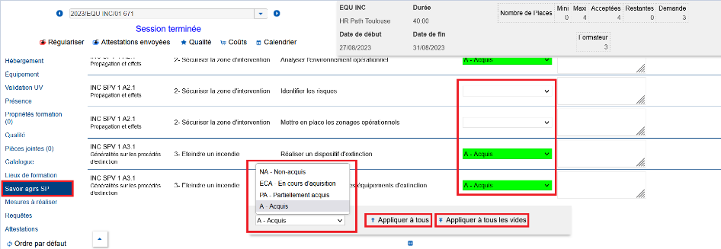
Bouton « Appliquer à tous » : permet d’appliquer l’état de validation à tous les stagiaires, même si un état de validation est déjà saisi.

Bouton « Appliquer à tous les vides » : permet d’appliquer l’état de validation uniquement pour lignes pour lesquelles un état de validation n’a pas encore été saisi.

EF10 : L'écran "Formation > Gestion des FMPA > Validation groupement" proposera dorénavant un nouveau filtre "Matricule" permettant de ne sélectionner qu'un agent dans le résultat [Mantis #9740]
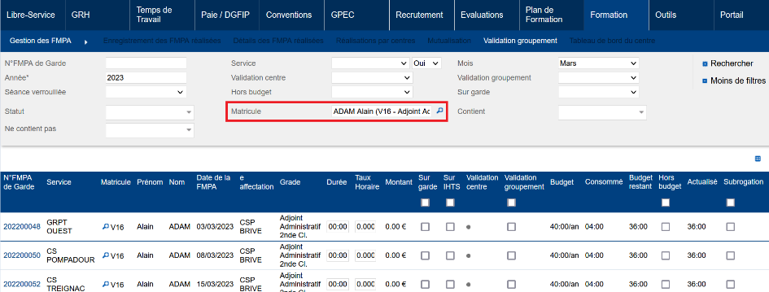

EF11A : L'écran "Formation > Stages > Détails des stages" proposera dorénavant un bouton "crayon" (modification) permettant d'accéder au formulaire de modification du corps du modèle de stage [Mantis #9419]
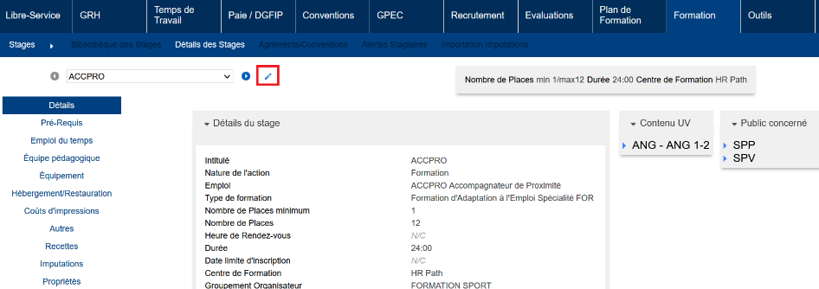

EF11B : L'écran "Formation > Stages > Bibliothèque des stages" proposera dorénavant d'accéder au détail du modèle de stage après modification ou création [Mantis #9812]
En création et modification de stage :
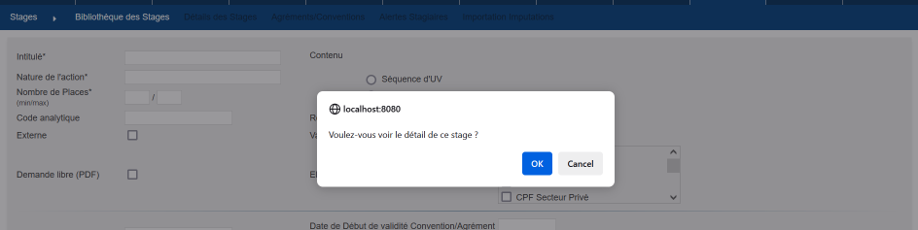

EF12A : L'écran "Formation > Sessions > Détails > Savoirs Agir SP" n'affichera dorénavant plus le détail des évaluations individuels sur le premier écran, sauf après un clic sur le bouton "+" ("aperçu") [Mantis #7816]
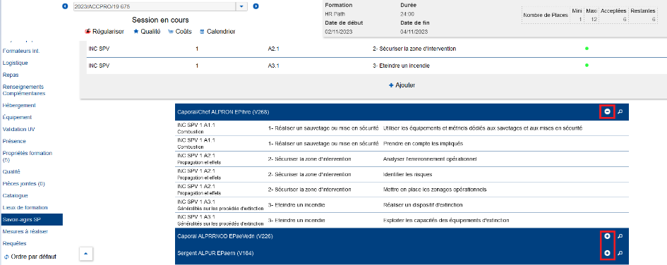

EF12B : L'écran "Formation > Sessions > Détails > Savoirs Agir SP" ne permettra dorénavant plus la modification des évaluations individuels sur le premier écran [Mantis #7816]
L’écran pour la saisie des évaluations des savoirs agir est accessible via la loupe dans le premier écran :
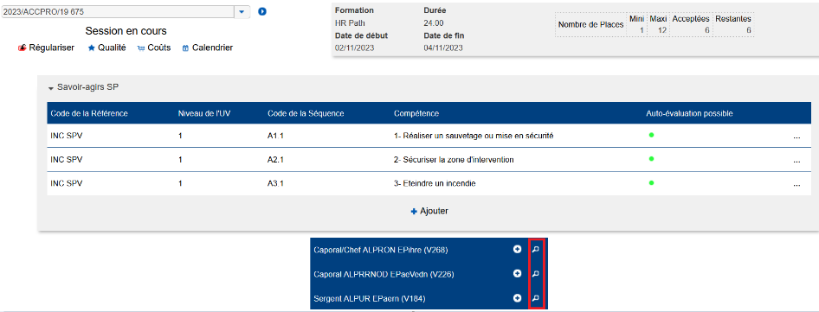

Ecran de saisie :
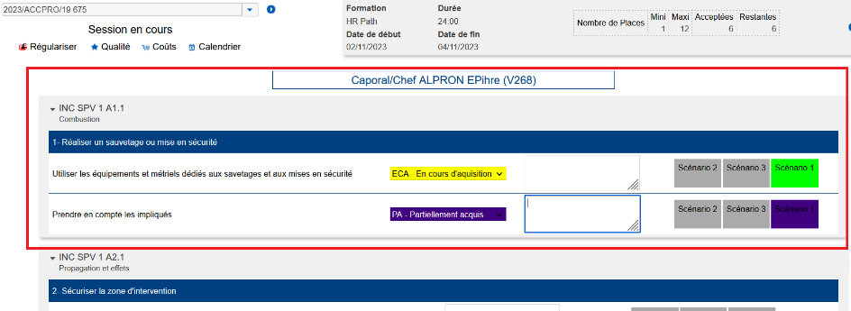

EF12C : Revue de la synoptique de l'écran "GRH > Livrets Individuels > Détails > Savoirs Agir SP" [Mantis #7816]
Cliquer sur la loupe pour les savoirs-agir d’une session de stage amène directement sur la liste des compétences et savoirs-agirs évalués.
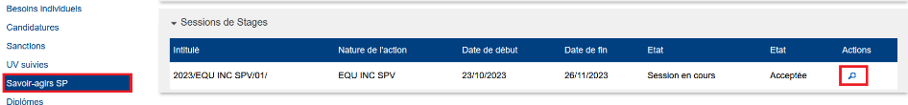

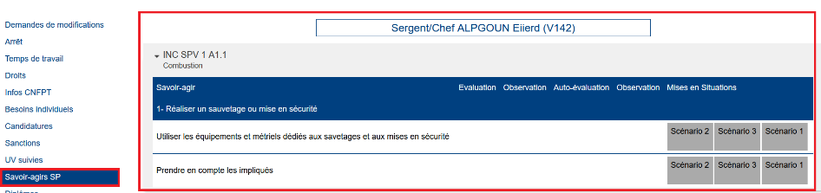

EF13 : Les écrans affichant un cartouche avec le nom/prénom du stagiaire ou formateur (ex : "Formation > Sessions > Détails > Savoirs Agir SP > Détail" ou "Formation > Sessions > Détails > Candidats Stagiaires > Présences prévisionnelles" ou "Formation > Sessions > Détails > Formateurs > Périodes d'animations") afficheront dorénavant le matricule de l'agent s'il s'agit d'un agent interne [Mantis #7816]
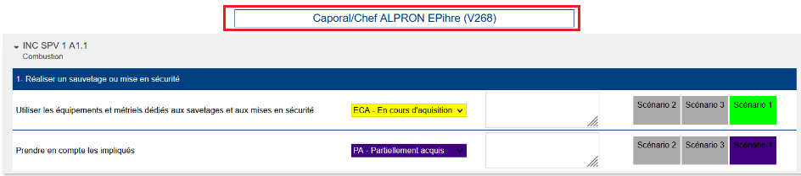

EF14 : Les noms par défaut de menus des écrans du groupe "Formation / Synthèses > Formateurs" seront dorénavant "Capacités à former" et "Formations encadrées" au lieu de, respectivement, "Liste des formateurs" et "Coûts des Formateurs" - Cela ne remet pas en cause les bases installées [Mantis #9790]
Avant l’évolution :
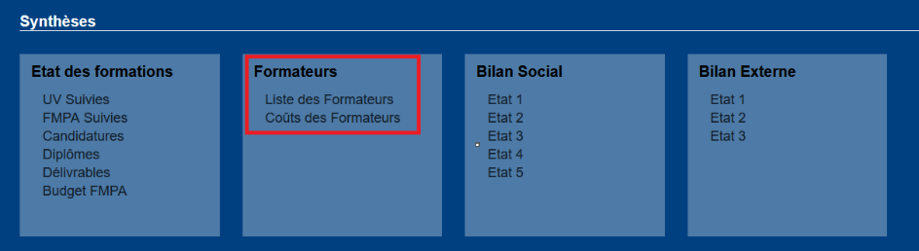

Après l’évolution uniquement pour les bases nouvellement installées :
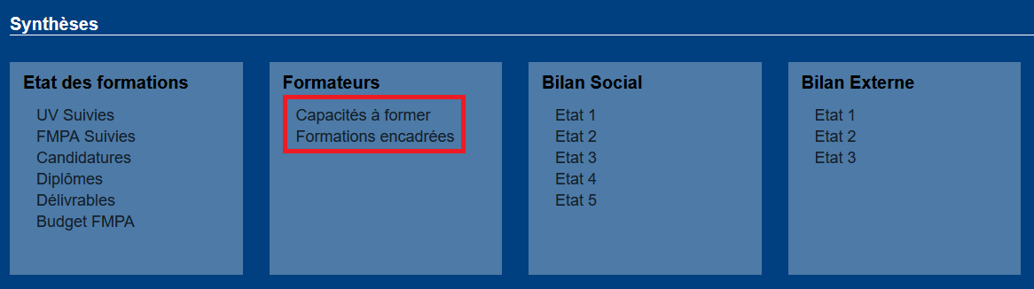

EF15 : L'écran "Formation / Synthèses > Formateurs > Formations encadrées" (anciennement "Coûts des Formateurs") proposera dorénavant un filtre "Statuts prioritaires" [Mantis #9790]
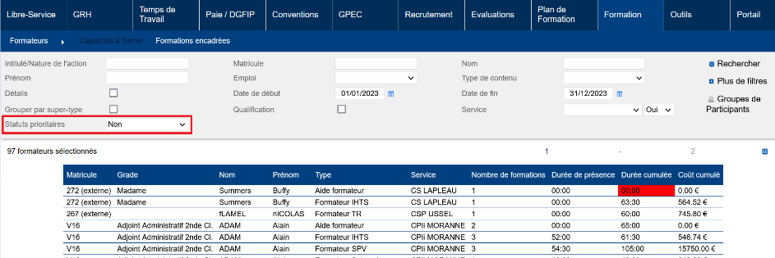

EF16 : Le paramètre "Catalogue - Modèle" (Outils > Paramètres > Paramètres) admettra dorénavant une nouvelle valeur "68" [Mantis #9559]
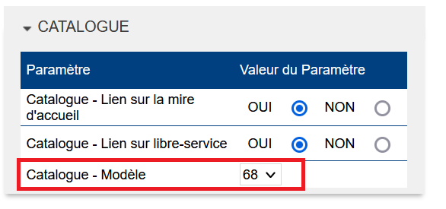

EF17A : Ajout d'une variable "Libre-service - Périodes d'animations - sélection directe" permettant d'indiquer que la saisie des périodes d'animations (formateurs) et des présences prévisionnelles (stagiaires) passe prioritairement par la sélection dans le planning [Mantis #8975]

OUI : cliquer sur le calendrier pour renseigner les périodes d’animation (Formateurs) ou les présences prévisionnelles (Stagiaires), ouvre directement la fenêtre de sélection dans le planning de la session. Un bouton « Accéder à la liste » permet de revenir à la liste des options de saisies (importer le planning, absence totale, saisie manuelle des créneaux).
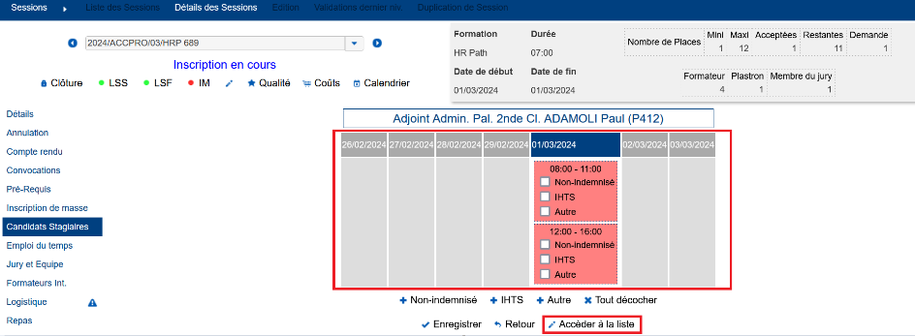

NON : cliquer sur le calendrier pour renseigner les périodes d’animation (Formateurs) ou les présences prévisionnelles (Stagiaires) permet d’accéder à la liste des options de saisie.

EF17B : Ajout d'une variable "Libre-service - Périodes d'animations - sélection précochée" permettant d'indiquer qu'en l'absence de données en base les cases doivent être précochées (OUI) ou pas (NON) lors de la saisie des périodes d'animations (formateurs) et des présences prévisionnelles (stagiaires) par la sélection dans le planning [Mantis #8975]

Avec le paramètre à « NON » :
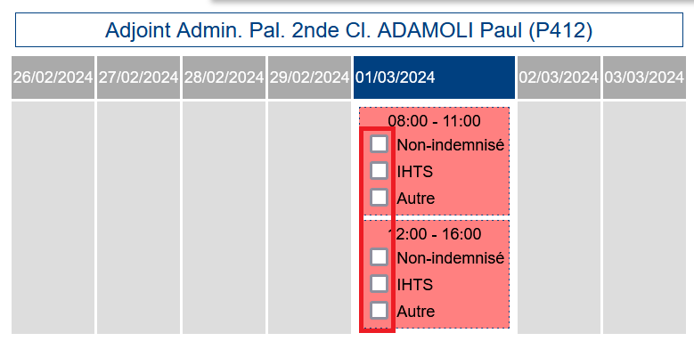

Avec le paramètre à « OUI » :
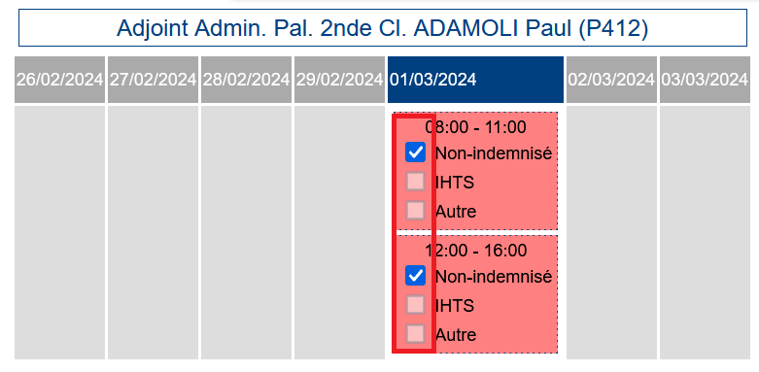

EF18 : Lorsqu'une session ne contient ni UV, ni FMPA, le bouton "sans les absents" de l'écran "Formation > Sessions > Détails > Attestations" ne devrait dorénavant tenir compte que de la saisie des présences (si 0 minute de présence cumulé sur la session, l'agent n'est pas publiposté) plutôt que les validations des UV/FMPA [Mantis #9169]
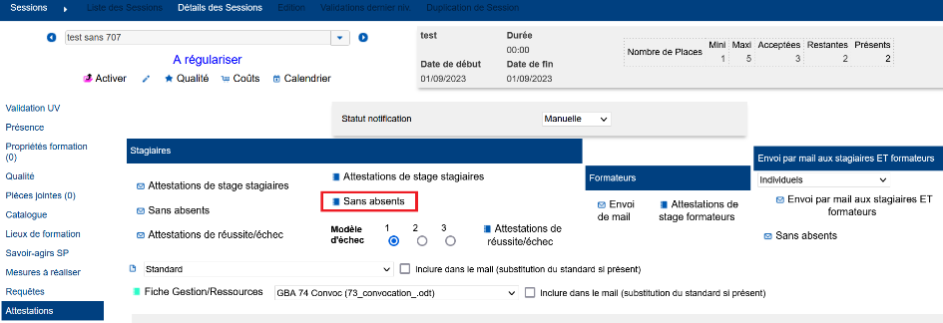

EF19 : Lors de l'ajout d'un formateur (un seul formateur retenu, et pas un candidat) sur une session depuis l'écran "Formation > Sessions > Détails > Formateurs", si la variable "Libre-service - Périodes d'animations" est sur la valeur "DEMANDEE" alors l'utilisateur sera entrainé vers l'écran de saisie des périodes d'animations [Mantis #8896]
Variable « Libre-service - Périodes d'animations » dans « Outils > Paramètres > Variables > Libre-service » :
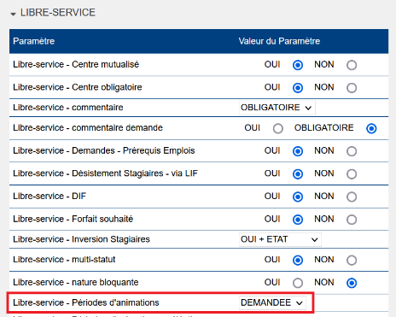
Si la variable est à « DEMANDEE », alors l’écran de saisie des périodes d’animation apparaitra lors de l’ajout d’un formateur (déjà disponible lors de l’ajout d’un candidat formateur) :
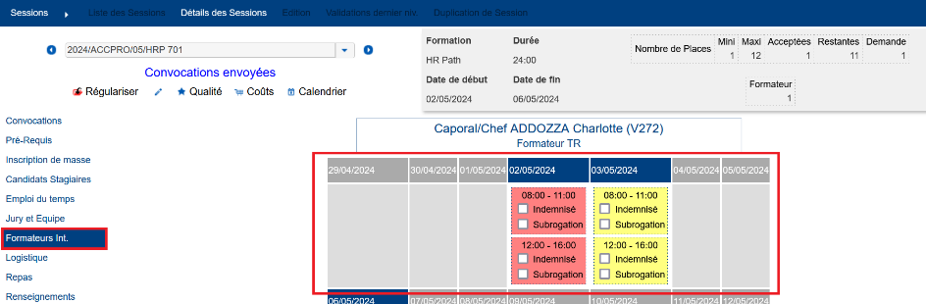

EF20 : L'écran "Formation > Sessions > Duplications" proposera dorénavant les nouvelles dates de fin et de limite d'inscription/désistement lors de la modification de la date de début - le tableau des segmentations doit être rempli manuellement [Mantis #8705]
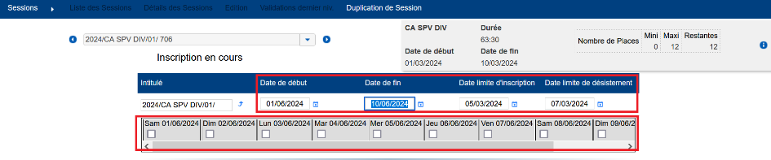

EF21 : L'écran "Formation > Liste des Sessions" proposera dorénavant un bouton "Supprimer" dans la partie "Modification de masse" permettant de supprimer plusieurs sessions à la fois. [Mantis #9109]
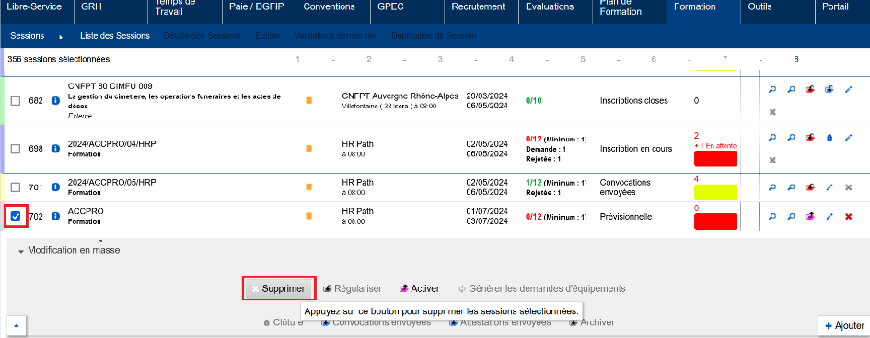

EF22 : L'écran "Formation / Synthèses > Etats des Formations > UV Suivies" proposera dorénavant un filtre "suspension" [Mantis #9840]
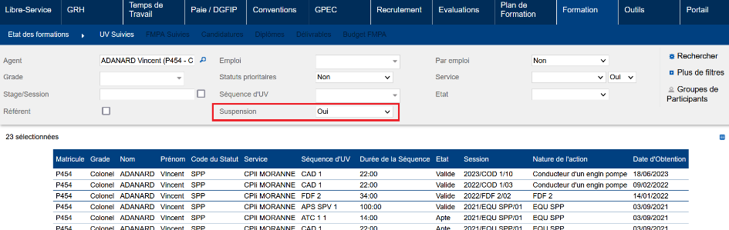

EF23 : Ajout d'une variable "Sessions - Prérequis Capacités Formateurs" permettant d'indiquer si les formateurs peuvent postuler sur les sessions via le libre-service s'ils n'ont pas les prérequis (NON) ou uniquement s'ils les ont (OUI, par défaut) [Mantis #9752]
Avec la variable à « NON », les agents peuvent postuler en tant que formateur sur toutes les sessions « Inscriptions en cours ». Dans le détail de la session, dans l’onglet formateur, ils seront bien marqués comme n’ayant pas la capacité de formation.

EF24 : Ajout d'une variable "Planification session - filtre affichage par défaut" permettant de définir la valeur par défaut du filtre "affichage en ligne" de l'écran "Formation > Planification > Sessions" - Attention, ce filtre étant sauvegardé, seuls les utilisateurs n'ayant jamais utilisé l'écran constateront une différence [Mantis #9462]
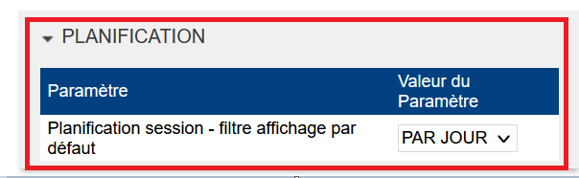

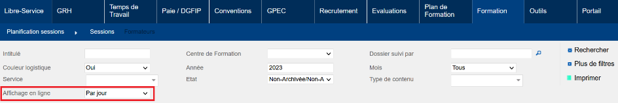

EF25 : L'écran "Plan de Formation > Mise en œuvre > Création des sessions" permettra dorénavant de visualiser et saisir la nature de l'action des sessions [Mantis #9873]
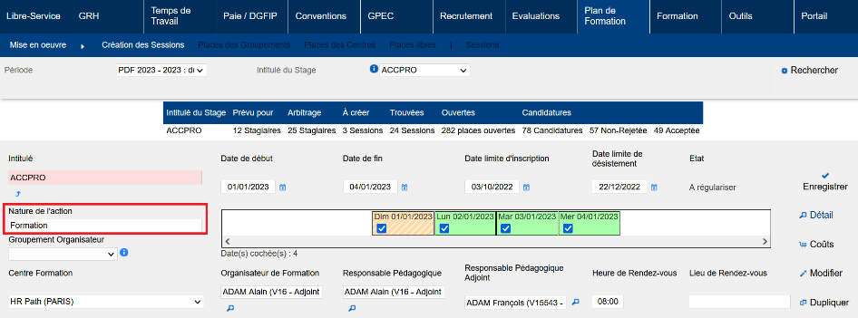

EF26 : Ajout d'une variable "Sessions - Présences détaillés - Min. Prépa" permettant d'imposer que les listes déroulantes des préparations pédagogiques permettent une saisie allant jusqu'à cette valeur même si la durée du face à face pédagogique de la journée ne correspond pas [Mantis #9350]
Variable disponible dans « Outils > Paramètres > Variables > Sessions » :
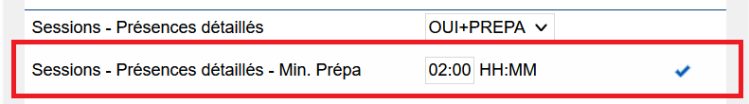
Si la variable « Sessions – Présence détaillées » est à « OUI + PREPA », alors la durée saisie ^ppurra être proposée dans le temps de préparation pédagogique.
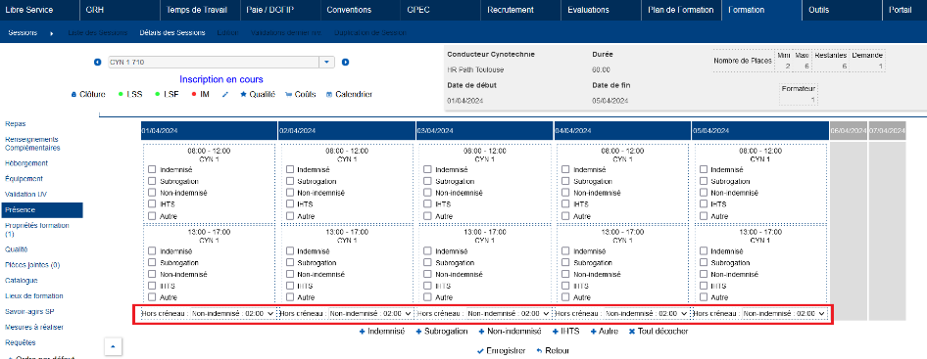

EF27 : Modification du PV de Stage avec le paramètre "Feuille de présence - Modèle" sur la valeur "62" [Mantis #8829]
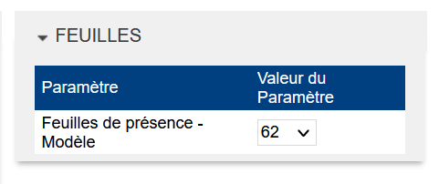
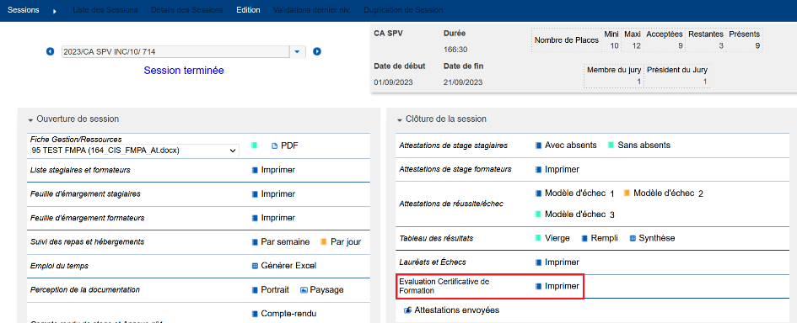

EF28 : Légère optimisation de l'écran "Formation > Gestion des FMPA > Validation Groupement" avec une base Oracle [Mantis #9838]
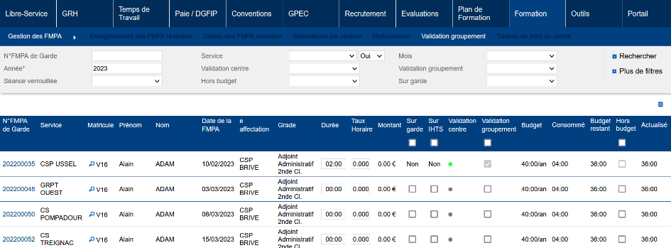

CF01A : Correction d'une inversion entre les paramètres "CNFPT - Fichiers dans le livret" et "CNFPT - Fichiers dans la session" qui faisait la sauvegarde, respectivement dans la session et le livret plutôt que l'inverse [Mantis #7334]
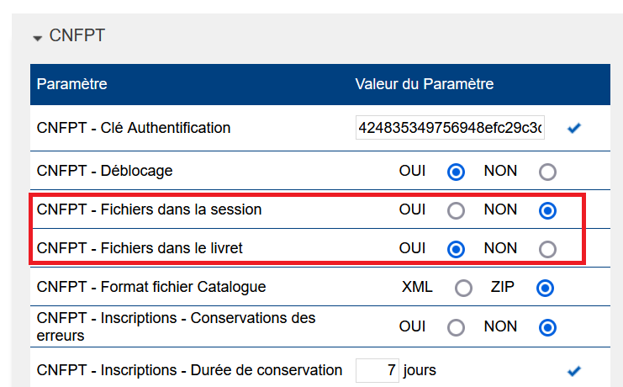

CF01B : Correction d'une anomalie lors de la récupération des fichiers du CNFPT et de l'import dans le dossier de l'agent [Mantis #7334]
Point technique – aucune illustration.

CF02 : Correction du titre de la fenêtre modale de sélection d'un motif lors de la validation/refus d'une demande/candidature [Mantis #9407]
Avant la correction :
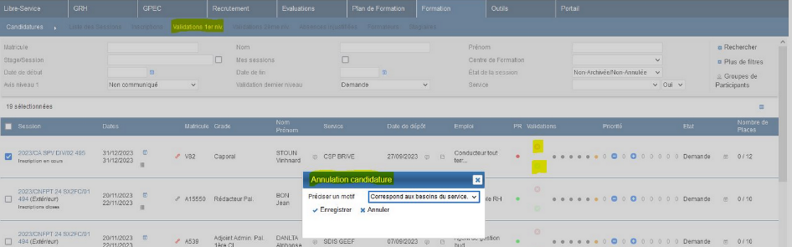

Après la correction :
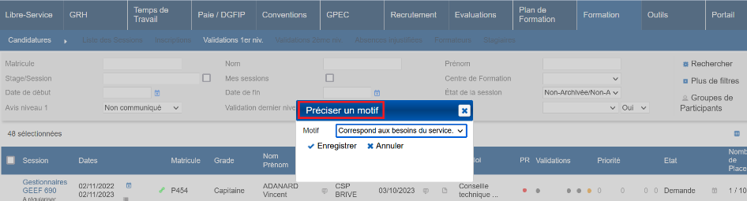

CF03 : L'écran "GRH > Livrets Individuels > Détails des agents / Fusion > FMPA Suivies" affichera dorénavant le matricule de la carrière concernée [Mantis #9470]
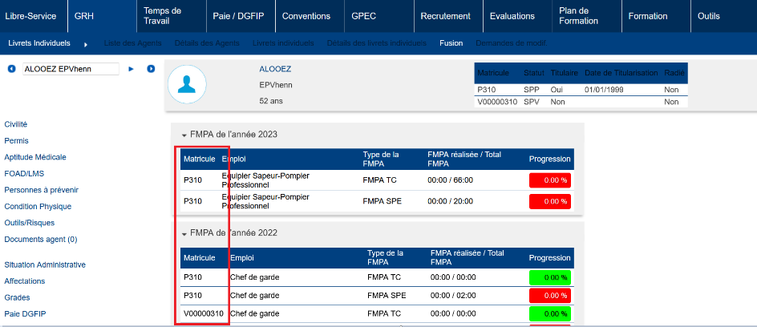

CF04 : Les écrans "Formation > Gestion des FMPA > Détails des FMPA réalisées" ne devrait plus permettre d'enregistrer des durées non valides [Mantis #9529]
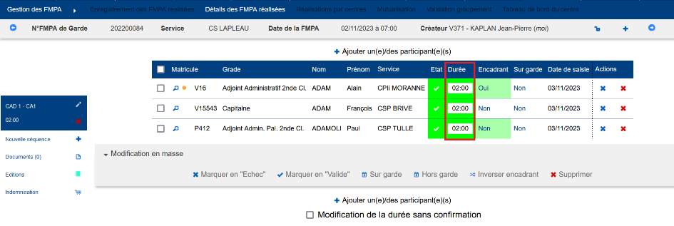

CF05 : Sur les écrans "Formation > Demandes Equipements" et "Formation > Logistiques > Equipements", la liste déroulante du filtre "Type/Sous-type" ne devrait plus être décalée [Mantis #9471]
Avant la correction :
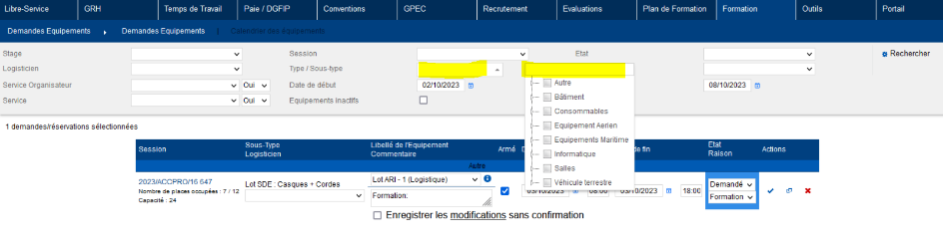
Après la correction :
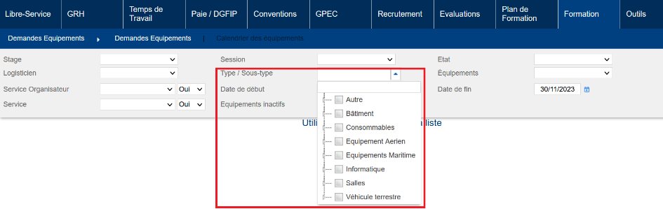

CF06 : L'inscription d'un agent à un événement via l'écran "GRH > Livrets > Détails > Candidatures > Inscription comme libre-service" devrait dorénavant afficher les catégories correspondantes à l'agent cible plutôt qu'à l'utilisateur connecté [Mantis #9866]
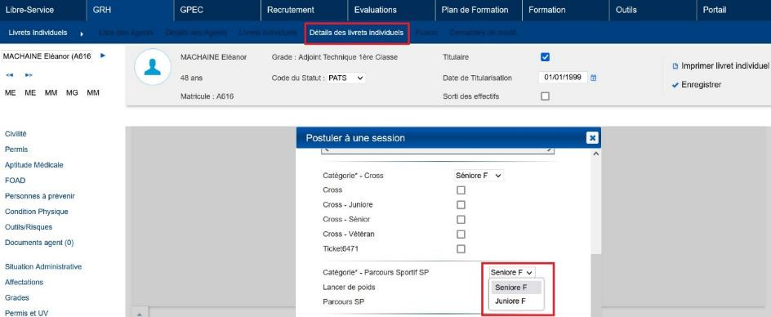

CF07 : Correction d'une erreur potentielle de modification des données dans l'écran "Formation > Gestion des FMPA > Détails des FMPA réalisées > Indemnisation" pour les utilisateurs ayant le droit de validation groupement et avec une base Oracle [Mantis #9839]
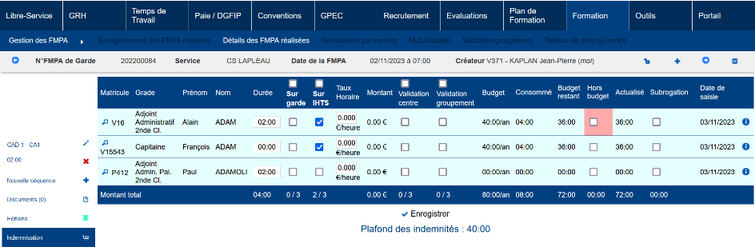

CF08A : Les équipements de l'en-tête du tableau de l'écran "Formations/Administration > Equipements > Equipements > Gérer les logisticiens" ne devraient plus s'afficher en plusieurs fois lorsqu’un profil utilisateur possède plusieurs rôles avec un droit sur cet écran [Mantis #8114]
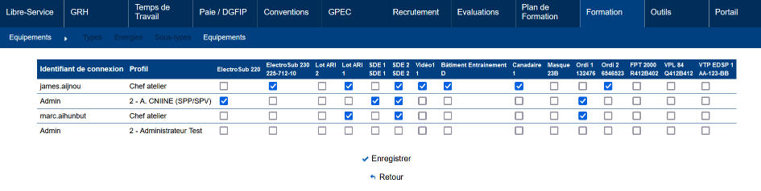

CF08B : L'en-tête du tableau de l'écran "Formations/Administration > Equipements > Equipements > Gérer les logisticiens" ne devrait plus disparaître si des droits sont accordés à l'utilisateur PROCESS AUTO [Mantis #8114]

CF09 : Les filtres "service" et "date" de l'écran "Formation > Gestion des FMPA > Suggestion" seront dorénavant marqués comme obligatoires pour lancer la recherche [Pas de Mantis - TNR ACR]
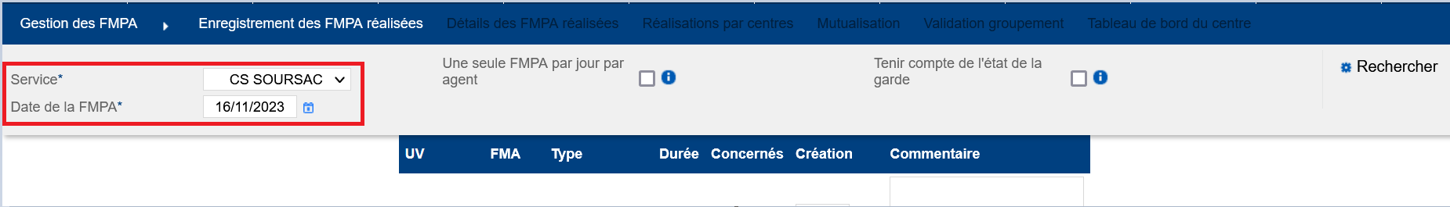

CF10 : Correction de l'alerte bloquante sur les prérequis "emplois" lorsque l'ancienneté attendue est sur un chiffre et la durée de validité sur deux chiffres [Pas de Mantis - TNR DFAY]
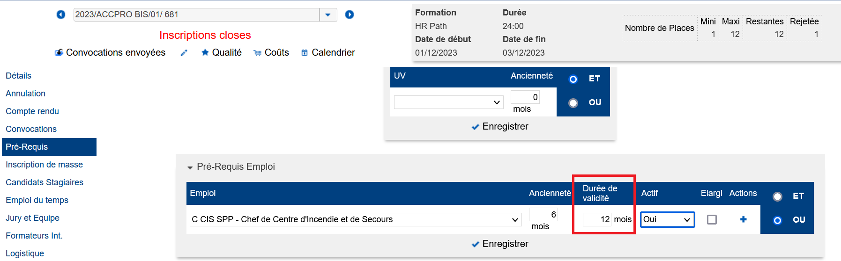

Outils

EO01 : Le lecteur qui initialise GEEF avec les fichiers provenant de SEDIT prendra dorénavant en compte un nouveau code titulaire [Pas de Mantis]
Point technique – aucune illustration.

EO02 : Les interfaces automatiques sortantes permettront dorénavant de ne pas enregistrer les traces en base [Pas de Mantis]
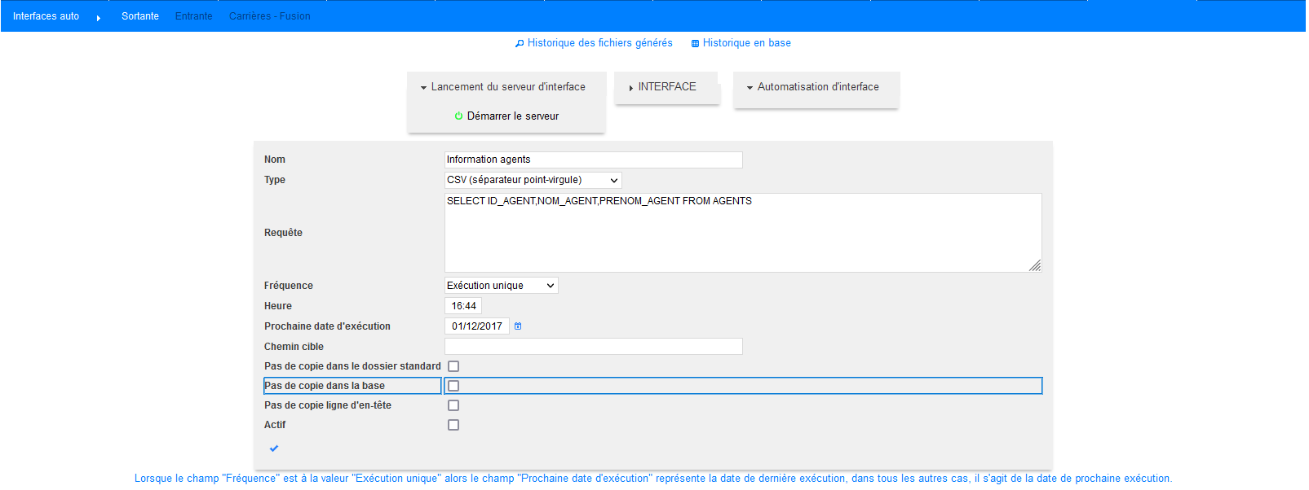
Cette nouvelle case à cocher permet de ne pas avoir de données dans l’écran « historique en base » pour cette interface.

EO03 : Les interfaces automatiques sortantes permettront dorénavant un export au format JSON [Pas de Mantis]
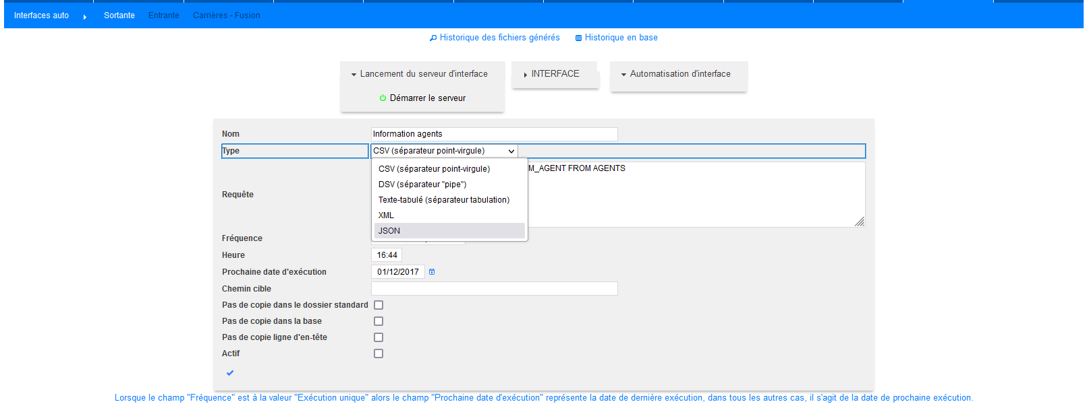
La liste déroulante des types propose dorénavant un format « JSON ».

EO04 : Ajout d'un paramètre de suivi des performances des requêtes de type "SELECT" de plus de 150 millisecondes "Alerte - Performances des SELECT" dans l'écran "Outils > Paramètres > Paramètres" [Pas de Mantis]
Point technique – aucune illustration.

EO05 : Les journaux spécifiques GEEF seront dorénavant datés ("audit_sessions", "query_perf_log" et "all_access_log") et nommés avec une extension en ".log" dans le dossier des journaux du serveur applicatif [Pas de Mantis]
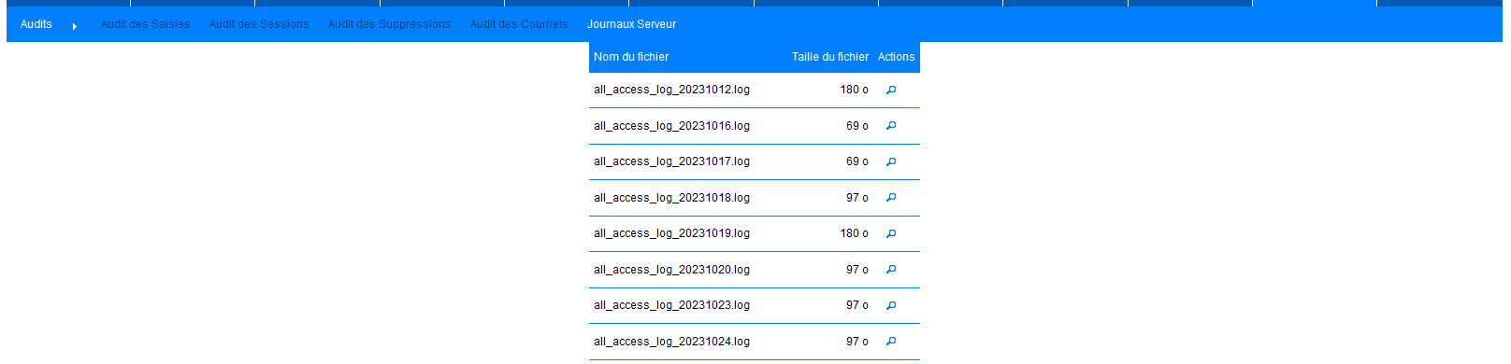
Lorsque des traces complémentaires sont activées, les journaux sont dorénavant historisés (nom de fichier contenant la date).
Les fichiers « all_access_log_xxx.log » remplacent le fichier « audit_sessions.txt ».

EO06 : L'interface entrante CSV intégrera dorénavant les fichiers dans l'ordre alphabétique - l'interface entrante XML n'est pas remise en cause [Mantis #9323]
Point technique – aucune illustration.

EO07 : Ajout d'un paramètre "Sécurité - Maintenance en cours" permettant de fermer l'accès aux utilisateurs n'ayant pas accès à la modification de ce paramètre sur l'un de leurs profils [Mantis #9771]
Paramètre disponible dans « Outils > Paramètres > Paramètres > Sécurité » :
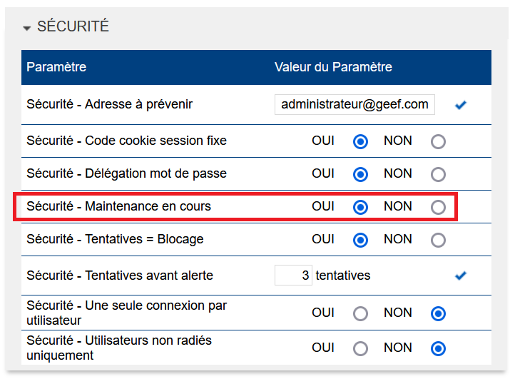

Avec le paramètre à « OUI », seuls les utilisateurs avec un rôle leur donnant accès à la modification du paramètre pourront se connecter à GEEF.


EO08 : L'écran "Outils > Exportation > FOAD" proposera dorénavant une synchronisation des utilisateurs, inscriptions et résultats avec une instance Moodle dédiée [Mantis #8879]
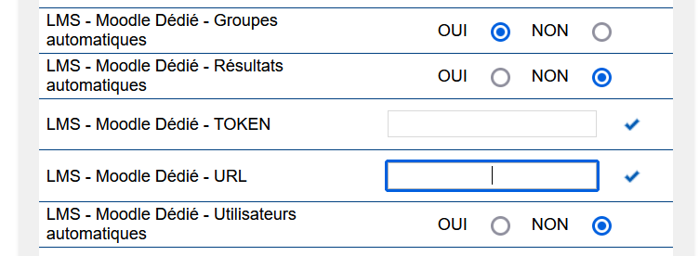

EO09 : Le paramètre "WebMaster" de l'écran "Outils > Paramètres > Paramètres" permettra désormais de renseigner un lien vers une URL commençant par "httpxxx" [Mantis #9874]
